ОТЧЁТ
о проделанной работе
ГБУК «Смоленская областная библиотека для детей и молодёжи»
за 2025 год

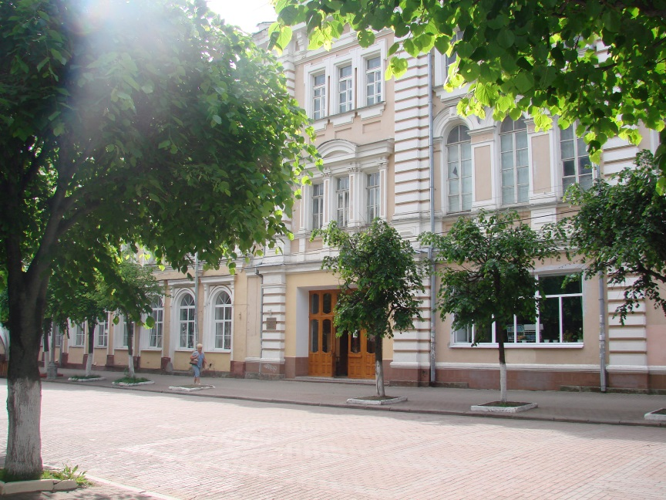

Направления деятельности и итоги работы библиотеки

Учитывая основные события 2025 года, памятные, знаменательные и праздничные даты, юбилейные даты выдающихся людей, библиотека уделяла внимание следующим направлениям работы:
- Библиотека – библиотекам (организационно-методическая деятельность).
- Край наш, Смоленский (краеведение).
- Патриотическое воспитание читателей в библиотеке.
- Формирование читательской культуры, привлечение детей и молодёжи к чтению художественной литературы.
- Эстетическое воспитание и развитие творчества детей и молодёжи.
- Нравственное воспитание читателей.
- Экологическое воспитание читателей.
- Работа с семьёй, детьми и молодёжью с ограниченными возможностями здоровья, воспитанниками детских домов и приютов, школ-интернатов.
- Правовое воспитание читателей, здоровый образ жизни, безопасность жизнедеятельности.
- Организация чтения летом.
- Работа в помощь школьной программе.
- Работа с руководителями детского чтения.

Особое внимание уделялось работе в Год защитника Отечества, работе в связи с юбилейными датами со дня рождения смолян: А. С. Грибоедова, М. О. Микешина М. В. Исаковского, А. Т. Твардовского, О. Г. Верейского, Е. П. Алфимова, Ю. В. Пашкова, В. А. Ивановой, Л. И. Касаткиной.
Библиотека принимала активное участие в мероприятиях международного, всероссийского, межрегионального и регионального значения.
Велась работа над проектами и программами; осваивались и внедрялись в работу библиотеки новые информационные технологии; много внимания уделялось комплектованию фонда и работе с фондом, справочно-библиографическому и информационному обслуживанию пользователей; повышению профессионального уровня сотрудников.

Все плановые показатели работы выполнены.

Выполнение государственного задания
в 2025 году

Наименование показателя | План на 2025 г. | Выполнение | +  -
Количество потребителей государственной услуги (чел.) | 17 000 | 18 240 | +1 240
Количество посещений (тыс. чел.) (в стационаре) | 101, 342 | 102,993 | +1,651
Количество посещений (тыс. чел.) (вне стационара) | 4,3 | 4,677 | + 0,377
Количество посещений (тыс. чел.) (через сеть Интернет) | 142, 5 | 144,35 | +1,85
Количество выданных экземпляров библиотечного фонда (тыс. экземпляров) | 430,0 | 439,395 | +9,395
Количество проведенных мероприятий (ед.) | 28 | 28 | -
Количество посещений мероприятий (чел.) | 2 970 | 2 998 | +28

Сравнительный анализ основных показателей библиотеки
по отношению к предыдущему году

Проектная деятельность (участие в проектах)

Подготовлены:
- культурно-просветительный проект «Сказочные выходные в библиотеке» (на конкурс грантов Президента Российской Федерации для поддержки творческих проектов общенационального значения в области культуры и искусства /послан в апреле 2025 года/;
- культурно-просветительный проект «Мир семьи» (на грант Президента РФ на реализацию проектов в области культуры, искусства и креативных творческих индустрий в 2026 году) /послан в июне 2025 года/.
Библиотека участвовала в отборе субъектов Российской Федерации для предоставления субсидий из федерального бюджета бюджетам субъектов Российской Федерации на модернизацию учреждений культуры, включая создание детских культурно-просветительских центров на базе учреждений культуры в 2026 году. Практика работы – «Литературное объединение «Среда» – живая лаборатория слова».

Библиотека являлась участником проектов:
- «Производительность труда». Федеральный проект (входит в состав национального проекта «Эффективная и конкурентная экономика») /координатор – Министерство экономического развития РФ/. В работу библиотеки внедрён проект по тиражированию лучшей практики «Организация процесса определения потребности в документах при комплектовании библиотечного фонда»;
- «Подари ребёнку книгу!». Всероссийский благотворительный проект (организатор – РГДБ);
- «Культурная доминанта: МУЗЫКА& ПОЭЗИЯ – ПОБЕДА!». Музыкально-поэтический проект, приуроченный к празднованию 80-летия Великой Победы (организатор – Фонд поддержки искусств «Арт-Линия» при поддержке Президентского фонда культурных инициатив);
- «Шерстяная терапия». Проект Смоленской региональной общественной организации любителей собак «Кинологический центр «ГРАНД» – победителя конкурса на предоставление грантов Президента Российской Федерации среди не коммерческих, неправительственных организаций, участвующих в развитии институтов гражданского общества в сфере защиты прав и свобод человека /партнёрство/;
- «Смоленский текст: культурно-просветительная инициатива». Проект (организатор – Ассоциация «Смоленский центр гуманитарных исследований» при поддержке Президентского фонда культурных инициатив);
- «Радость наша – вместе созидаем счастливые семьи». Проект епархиального Отдела по социальному служению и церковной благотворительности Смоленской епархии – победителя Фонда президентских грантов /партнёрство/.

Реализовывались общебиблиотечные проекты:
- «Играем, читаем, растём» («Библионяня») /организация содержательного досуга детей в отсутствие родителей/;
- «Сказки для собаки» (совместно с волонтёрами и собаками-терапевтами Смоленской региональной общественной организации любителей собак «Кинологический центр «ГРАНД») /проведено 17 групповых занятий, в которых приняли участие 92 человека; 3 массовые мероприятия /открытие и подведение итогов акции по защите бездомных животных «Лучший друг», патриотический час «Герои, не ждущие наград», в которых приняли участие 160 человек (91 дети, 52 молодёжь, 17 взрослые). В рамках Проекта «Шерстяная терапия» Смоленской региональной общественной организации любителей собак «Кинологический центр «ГРАНД» работники библиотеки принимали участие в заседании Комиссии общественной палаты Смоленской области по ЖКХ, экологии и окружающей среде «Волонтеры с собаками в библиотеке. Ещё один способ сделать так, чтобы ребёнок полюбил читать» и в работе Всероссийского форума специалистов в области канистерапии (с международным участием) (организатор – Общественная палата Смоленской области);
- «По книжному морю под парусом лета». Летний читальный зал;
- «Литературная аллея» (к Международному дню защиты детей). Семейный летний парковый проект.

Программы, по которым работала библиотека
(общая характеристика каждой из программ, мероприятия в рамках программы)

В течение 2025 года реализовывались общебиблиотечные целевые комплексные и авторские программы:
- «И. С. Соколов-Микитов – детям». Общебиблиотечная целевая комплексная программа. Наиболее значимые мероприятия: познавательно-игровая программа «Год в лесу» (по произведениям И. С. Соколова-Микитова), познавательные минутки «Лесные сказки дедушки Ивана» (по произведениям И. С. Соколова-Микитова), лекция «И. С. Соколов-Микитов и Смоленщина: рождение музея» члена Союза журналистов России, заслуженного работника культуры РФ, лауреата журналистских и краеведческих премий Н. В. Деверилиной (в рамках проекта «Смоленский текст: культурно-просветительная инициатива») и др.;
- «Я думаю по-русски. Библиотека как среда сохранения и развития речевой культуры школьников». Общебиблиотечная целевая комплексная программа. Наиболее значимые мероприятия: игра-поиск «День без ошибок» (к Международному дню родного языка), литературный праздник «Живой родник», посвящённый Дню православной книги, познавательные игры «Мы славяне»,«От малых свитков до больших томов» (ко Дню славянской письменности и культуры), Пушкинский час «России первая любовь» (к Пушкинскому дню России), литературный праздник на улице Ленина «Время учиться, время читать!», громкие чтения и обсуждения в Клубе вдумчивых читателей «Живое слово» и др.;
- «Библиотека – мир, открытый всем». Общебиблиотечная целевая комплексная программа. Наиболее значимые мероприятия: час информации «Крым в истории России» (ко Дню воссоединения Крыма с Россией), историко-краеведческий экскурс «Смоляне в судьбе и истории Крыма», беседы «Антитеррор: правила жизни», «Мир без террора», беседа «В нашем единстве наша сила» (ко Дню единения народов России и Беларуси), вечер-реквием «Свеча памяти и скорби» (ко Дню солидарности в борьбе с терроризмом), тематический обзор литературы «Народы дружат книгами» (в рамках Международного десятилетия языков коренных народов), познавательно-игровая программа «Загадочный Китай или путешествие по стране огненного дракона» (в рамках проведения Годов культуры Россия-Китай 2024-2025) и др. В рамках программы работал клуб «Дружба» (цикл рекомендательных бесед «Незнакомая классика» (онлайн);
- «Лето, книга, я – друзья-2025» (тема «Свои герои»). Цель Программы – организация летнего досуга детей. Наиболее значимые мероприятия: праздник открытия Программы и литературный праздник подведения итогов Программы;

- «Листая прошлого страницы». Авторская программа по истории России для читателей 8–11 лет (цикл 2025 года «Великие битвы Великой Отечественной», посвящённый 80-летию Победы в Великой Отечественной войне по книгам С. П. Алексеева). Наиболее значимые мероприятия: час истории «Сталинградское сражение. Битва-перелом» (ко Дню разгрома советскими войсками немецко-фашистских войск в Сталинградской битве), литературная беседа «Мастер исторической прозы» (о писателе С. П. Алексееве), урок памяти «Битва за Москву. Первая победа» (к окончанию боевых действий советских и немецких войск на московском направлении) и др. (подробнее см. раздел «Год защитника Отечества»);
- «Там, на неведомых дорожках…». Программа работы со сказкой для читателей 5–8 лет. Наиболее значимые мероприятия: познавательный час «Матрёшка. Кукла с секретом» (ко Дню русской матрёшки), фольклорный праздник «Ярмарка народных промыслов» (русские народные промыслы), литературная игровая программа «Тайны старой сказки» (к 210-летию со дня рождения П. Ершова), литературное путешествие «В поисках волшебства» (к 220-летию со дня рождения Г. Х. Андерсена), познавательно-развлекательный праздник «Родная, русская, народная!» (к Международному дню балалайки), развлекательно-познавательные посиделки «В гостях у Самовара» (традиции русского чаепития) и др.;
- «Нам книга открывает мир». Программа читательского развития дошкольников, первоклассников и их родителей в центре «Филипок». Наиболее значимые мероприятия для детей: познавательные минутки «Планета чудес» (к 105-летию со дня рождения Н. И. Сладкова), литературная игра-викторина «По следам Лягушки-путешественницы» (к 170-летию со дня рождения В. М. Гаршина), литературная беседа-игра «В гостях у Маршака» (к 100-летию выхода сказки С. Я. Маршака «Сказка о глупом мышонке» и 95-летию выхода стихотворения «Вот какой рассеянный»), литературное путешествие «Чудесный подарок от настоящего волшебника» (к 145-летию со дня рождения Саши Чёрного) и др. Для родителей были проведены беседы-обзоры, минутки информации, беседы-консультации, оформлялись книжные выставки в помощь воспитанию детей;
- «Добрый мир». Тематическая программа по духовно-нравственному воспитанию для читателей 12–17 лет. Наиболее значимые мероприятия: час духовности «Православная книга – компас души» (ко Дню православной книги), виртуальное путешествие «Святые места Смоленщины», познавательный час «Просветители славян» (ко Дню славянской письменности и культуры), урок-беседа «Дорога добра, мира и понимания» и др.;
- «В экологию – через библиотеку и книгу». Авторская программа по экологии для молодёжи. Наиболее значимые мероприятия: экологическая викторина «Вестники радости и весны» (к Международному дню птиц), экологический час «Береги свою планету – ведь другой похожей нет» (к Всемирному дню Земли), видеопутешествие «В лесном царстве Смоленского Поозерья», День экологической грамотности «Эта хрупкая планета» (к Всемирному дню охраны окружающей среды и др.;
- «Открой вселенную книг». Авторская программа. Наиболее значимые мероприятия: Дни писателя (поэта) в библиотеке (Д. Фонвизина, Б. Пастернака, М. Шолохова, А. Твардовского и др.), обзор «Молодёжное чтение», квилт «Мир читательских пристрастий», поэтический нон-стоп «Один день с Сергеем Есениным» (к 130-летию со дня рождения поэта) и др.;
- «Классная классика». Авторская программа работы с классической литературой. Наиболее значимые мероприятия: литературная экскурсия «Родом из Серебряного века», литературный час «Гимн человеку» (к 365-летию со дня рождения Д. Дефо), час литературы «Сложность простоты» (к 165-летию со дня рождения А. П. Чехова), беседа-диалог «Величайшая тайна мира» (рассказы А. И. Куприна, к 155-летию со дня рождения писателя) и др.;
- «Академия безопасности «Буревестник». Тематическая программа по основам безопасности жизнедеятельности. Наиболее значимые мероприятия: акция «Островок безопасности» (к Международному дню светофора), час информации «Безопасность на дорогах», беседа «Таинственная паутина: ресурсы интернета», информационный час «Подросток в зоне риска» и др.

Календарь социально значимых мероприятий

на 2025 год
№ | Дата | Название мероприятия | Организация, адрес проведения | Ответственное лицо  (Ф.И.О., должность,  контактный телефон)
1 | Январь  2025 | «Страницы блокадного Ленинграда». Исторический экскурс | ГБУК «Смоленская областная библиотека для детей и молодежи».  г. Смоленск, пр. Гагарина 12/1 | Кирикова Е.Ю. заместитель директора по работе с молодежью  38-32-23
2 | 14 января  2025 | «Рождественская встреча для сердца и души». Утренник | ГБУК «Смоленская областная библиотека для детей и молодежи».  г. Смоленск, ул. Ленина, 16 | Петрищенкова С.А., директор,  38-48-25
3 | Январь  2025 | «День поэта». Межрегиональный литературно-музыкальный марафон, посвящённый 125-летию со дня рождения М. В. Исаковского. | ГБУК «Смоленская областная библиотека для детей и молодежи».  г. Смоленск, ул. Ленина, 16 | Петрищенкова С.А., директор,  38-48-25
4 | Январь  2025 | «Подвиг Ленинграда. 900 страшных дней»: урок-реквием ко Дню полного освобождения Ленинграда от фашистской блокады. | ГБУК «Смоленская областная библиотека для детей и молодежи».  г. Смоленск, ул. Ленина, 16 | Петрищенкова С.А., директор,  38-48-25
5 | Февраль  2025 | «Песенное сердце». Подведение итогов межрегиональной сетевой акции к 125-летию со дня рождения М. В. Исаковского | ГБУК «Смоленская областная библиотека для детей и молодежи».  г. Смоленск, пр. Гагарина 12/1 | Кирикова Е.Ю. заместитель директора по работе с молодежью  38-32-23
6 | Февраль  2025 | «Выполняя задание Родины». Вечер-встреча с воинами-интернационалистами ко Дню памяти о россиянах, исполняющих служебный долг за пределами Отечества. | ГБУК «Смоленская областная библиотека для детей и молодежи».  г. Смоленск, ул. Ленина, 16 | Петрищенкова С.А., директор,  38-48-25
7 | Февраль  2025 | «Россия – страна героев»: историко-патриотический час ко Дню защитника Отечества. | ГБУК «Смоленская областная библиотека для детей и молодежи».  г. Смоленск, ул. Ленина, 16 | Петрищенкова С.А., директор,  38-48-25
8 | Март  2025 | «Крым в истории России». Час информации ко Дню воссоединения Крыма с Россией | ГБУК «Смоленская областная библиотека для детей и молодежи».  г. Смоленск, пр. Гагарина 12/1 | Кирикова Е.Ю. заместитель директора по работе с молодежью  38-32-23
9 | Март  2025 | «Живой родник». Литературный праздник ко Дню православной книги. | ГБУК «Смоленская областная библиотека для детей и молодежи».  г. Смоленск, ул. Ленина, 16 | Петрищенкова С.А., директор,  38-48-25
10 | Март  2025 | Областной День поэзии «Добрая лира», посвящённый посвящённый 120-летию со дня рождения Д. И. Хармса. | ГБУК «Смоленская областная библиотека для детей и молодежи».  г. Смоленск, ул. Ленина, 16 | Петрищенкова С.А., директор,  38-48-25
11 | Март  2025 | «Наследники Победы». Областной праздник открытия Недели детской и юношеской книги | ГБУК «Смоленская областная библиотека для детей и молодежи».  г. Смоленск, ул. Ленина, 16 | Петрищенкова С.А., директор,  38-48-25
12 | Март  2025 | Аналитический семинар «Значимые события в жизни библиотек области, работающих с детьми и молодёжью» (по итогам работы в 2024 году) | ГБУК «Смоленская областная библиотека для детей и молодежи».  г. Смоленск, ул. Ленина, 16 | Петрищенкова С.А., директор,  38-48-25
13 | Март-Май  2025 | Областной web-турнир юных знатоков истории «Увековеченная память», посвящённый 80-летию Победы | ГБУК «Смоленская областная библиотека для детей и молодежи».  г. Смоленск, ул. Ленина, 16 | Петрищенкова С.А., директор,  38-48-25
14 | Апрель  2025 | «Шаг вперед». Областной конкурс на лучший проект по продвижению книги и чтения среди библиотекарей, работающих с молодежью. Подведение итогов | ГБУК «Смоленская областная библиотека для детей и молодежи».  г. Смоленск, пр. Гагарина 12/1 | Кирикова Е.Ю. заместитель директора по работе с молодежью  38-32-23
15 | Апрель  2025 | Акция «Областной День чтения “Человек начинается с детства”, посвящённый 100-летию со дня рождения В. К. Железникова». | ГБУК «Смоленская областная библиотека для детей и молодежи».  г. Смоленск, ул. Ленина, 16 | Петрищенкова С.А., директор,  38-48-25
16 | Май  2025 | «Помнит мир спасенный…». Выставка творческих работ учащихся школ г. Смоленска, посвященная 80-й годовщине Победы в Великой Отечественной войне 1941–1945 гг. | ГБУК «Смоленская областная библиотека для детей и молодежи».  г. Смоленск, пр. Гагарина 12/1 | Кирикова Е.Ю. заместитель директора по работе с молодежью  38-32-23
17 | Май  2025 | «Этих дней не смолкнет слава»: концертная программа, посвящённая 80-летию Победы в Великой Отечественной войне. | ГБУК «Смоленская областная библиотека для детей и молодежи».  г. Смоленск, ул. Ленина, 16 | Петрищенкова С.А., директор,  38-48-25
18 | Май  2025 | «Война во мне не умолкает»: участие в Международной патриотической акции «Читаем детям о войне». | ГБУК «Смоленская областная библиотека для детей и молодежи».  г. Смоленск, ул. Ленина, 16 | Петрищенкова С.А., директор,  38-48-25
19 | Май, октябрь  2025 | Творческая лаборатория-практикум «Библиотечное обслуживание детей. Современный подход» | ГБУК «Смоленская областная библиотека для детей и молодежи».  г. Смоленск, ул. Ленина, 16 | Петрищенкова С.А., директор,  38-48-25
20 | Май  2025 | «В книжной памяти мгновения войны». Подведение итогов межрегиональной сетевой акции, посвященной 80-летию Победы в Великой Отечественной войне | ГБУК «Смоленская областная библиотека для детей и молодежи».  г. Смоленск, пр. Гагарина 12/1 | Кирикова Е.Ю. заместитель директора по работе с молодежью  38-32-23
21 | Май  2025 | «Молодежная весна-10». Областной поэтический ринг | ГБУК «Смоленская областная библиотека для детей и молодежи».  г. Смоленск, пр. Гагарина 12/1 | Кирикова Е.Ю. заместитель директора по работе с молодежью  38-32-23
22 | 1 июня  2025 | «Приходите к нам читать!». Пиар-акция ко Дню защиты детей | ГБУК «Смоленская областная библиотека для детей и молодежи».  г. Смоленск, ул. Ленина, 16 | Петрищенкова С.А., директор,  38-48-25
23 | Июнь  2025 | «Путешествие в Лукоморье». Литературный праздник к Пушкинскому дню России. | ГБУК «Смоленская областная библиотека для детей и молодежи».  г. Смоленск, ул. Ленина, 16 | Петрищенкова С.А., директор,  38-48-25
24 | Июнь  2025 | «Вехи истории. Россия в зеркале книжной культуры». Историко-литературный час ко Дню России | ГБУК «Смоленская областная библиотека для детей и молодежи».  г. Смоленск, ул. Ленина, 16 | Петрищенкова С.А., директор,  38-48-25
25 | Июль 2025 | «Семья – это счастье, любовь и участье». Праздничная программа ко Дню семьи, любви и верности (8 июля) | ГБУК «Смоленская областная библиотека для детей и молодежи».  г. Смоленск, ул. Ленина, 16 | Петрищенкова С.А., директор,  38-48-25
26 | Август  2025 | «Флаг державы – символ славы». историко-патриотическая акция ко Дню государственного флага России | ГБУК «Смоленская областная библиотека для детей и молодежи».  г. Смоленск, ул. Ленина, 16 | Петрищенкова С.А., директор,  38-48-25
27 | Сентябрь  2025 | «Всем миром против террора». Видеобеседа ко Дню солидарности в борьбе с терроризмом | ГБУК «Смоленская областная библиотека для детей и молодежи».  г. Смоленск, пр. Гагарина 12/1 | Кирикова Е.Ю. заместитель директора по работе с молодежью  38-32-23
28 | 1 сентября  2025 | «День знаний»: литературный праздник (1 сентября) | ГБУК «Смоленская областная библиотека для детей и молодежи».  г. Смоленск, ул. Ленина, 16 | Петрищенкова С.А., директор,  38-48-25
29 | Сентябрь  2025 | «От каждого камня здесь мужеством веет». Патриотическая акция ко Дню освобождения Смоленска от немецко-фашистских захватчиков с возложением цветов к Вечному Огню и бюсту Михаила Егорова. | ГБУК «Смоленская областная библиотека для детей и молодежи».  г. Смоленск, ул. Ленина, 16 | Петрищенкова С.А., директор,  38-48-25
30 | Октябрь  2025 | «Один день с Сергеем Есениным». Поэтический нон-стоп к 130-летию со дня рождения поэта. | ГБУК «Смоленская областная библиотека для детей и молодежи».  г. Смоленск, пр. Гагарина 12/1 | Кирикова Е.Ю. заместитель директора по работе с молодежью  38-32-23
31 | Октябрь  2025 | «История России в лицах». Цикл областных онлайн-турниров с районными библиотеками области. | ГБУК «Смоленская областная библиотека для детей и молодежи».  г. Смоленск, ул. Ленина, 16 | Петрищенкова С.А., директор,  38-48-25
32 | Октябрь  2025 | «На журнальной орбите». Областной День периодики | ГБУК «Смоленская областная библиотека для детей и молодежи».  г. Смоленск, ул. Ленина, 16 | Петрищенкова С.А., директор,  38-48-25
33 | 22 октября  2025 | «Праздник белых журавлей» | ГБУК «Смоленская областная библиотека для детей и молодежи».  г. Смоленск, ул. Ленина, 16 | Петрищенкова С.А., директор,  38-48-25
34 | 30 октября  2025 | «Белый ангел России». Ежегодные детско-юношеские Елизаветинские чтения | ГБУК «Смоленская областная библиотека для детей и молодежи».  г. Смоленск, ул. Ленина, 16 | Петрищенкова С.А., директор,  38-48-25
35 | Ноябрь  2025 | День специалиста «Основные направления в работе библиотек области с детьми и молодёжью в 2026 году» | ГБУК «Смоленская областная библиотека для детей и молодежи».  г. Смоленск, ул. Ленина, 16 | Петрищенкова С.А., директор,  38-48-25
36 | Ноябрь  2025 | Конкурс профессионального мастерства «Дети, время, книга» | ГБУК «Смоленская областная библиотека для детей и молодежи».  г. Смоленск, ул. Ленина, 16 | Петрищенкова С.А., директор,  38-48-25
37 | Ноябрь  2025 | XV фестиваль библиотечных идей «Тропою творчества», среди библиотекарей ЦБС Смоленской области, работающих с молодежью | ГБУК «Смоленская областная библиотека для детей и молодежи».  г. Смоленск, пр. Гагарина 12/1 | Кирикова Е.Ю. заместитель директора по работе с молодежью  38-32-23
38 | Ноябрь  2025 | «День народного единства». Цикл мероприятий | ГБУК «Смоленская областная библиотека для детей и молодежи».  г. Смоленск, ул. Ленина, 16 | Петрищенкова С.А., директор,  38-48-25
39 | Ноябрь  2025 | «Все дети талантливы». Областной литературно-творческий праздник, посвящённый теме природы в литературных произведениях для детей. | ГБУК «Смоленская областная библиотека для детей и молодежи».  г. Смоленск, ул. Ленина, 16 | Петрищенкова С.А., директор,  38-48-25
40 | Декабрь  2025 | «Дороже всех могил – могила неизвестного солдата». Вечер памяти ко Дню Неизвестного Солдата. | ГБУК «Смоленская областная библиотека для детей и молодежи».  г. Смоленск, ул. Ленина, 16 | Петрищенкова С.А., директор,  38-48-25
41 | Декабрь  2025 | «Бал литературных героев». Новогодний утренник. | ГБУК «Смоленская областная библиотека для детей и молодежи».  г. Смоленск, ул. Ленина, 16 | Петрищенкова С.А., директор,  38-48-25

Научно-практическая деятельность

Библиотекой принято участие в работе:
- Международного круглого стола «Социальное партнёрство детской библиотеки в контексте военно-патриотического просвещения» (организатор – Нижегородская государственная областная детская библиотека имени Т. А. Мавриной), выступление;
- Международной практической конференции «Библиотека XXI века – центр правового и финансового просвещения населения» (организатор – Центральная городская публичная библиотека имени В. В. Маяковского Санкт-Петербурга при информационной поддержке РБА) /онлайн/;
- Международной научно-практической конференции «Языковые изменения от Победы до современности», приуроченной к Году защитника Отечества и 80-летию Победы в Великой Отечественной войне (организатор – СмолГУ);
- Практической онлайн-конференции с международным участием «Чтение детей и подростков: книга и развитие личности» (организатор – Самарская областная детская библиотека);
- Международного круглого стола «Современная библиотека как ресурс патриотического воспитания» (организатор – СОУНБ им. А. Т. Твардовского в рамках проекта «Витебск – Смоленск: патриотический диалог»), выступление;
- Всероссийской библиотечной онлайн-конференции «Центры экологического просвещения на базе библиотек: рестарт» (организатор – РГБМ);
- Всероссийской видеоконференции в рамках Недели безопасного Рунета «Вместе за семейный Интернет: роль и возможности библиотек» (организатор – РГДБ);
- Всероссийской рабочей встречи «Актуальный разговор» (организатор – РГДБ);
- Рабочей встречи для координаторов Мониторинга потребностей библиотек субъектов Российской Федерации (организатор – РГДБ);
- Круглых столов на тему «Инклюзивная культура: приоритеты и перспективы», посвящённых реализации и развитию инклюзивных культурных практик, в рамках реализации проекта «Инклюзивный Дом искусств» (организатор – Министерство культуры РФ, оператор проекта в 2025 году – Российская государственная специализированная академия искусств (РГСАИ) /в Свердловской области (г. Первоуральск) и Москве);
- Межрегиональной онлайн-конференции «Патриотическое воспитание детей и подростков в детской библиотеке» (организатор – ГБУК «Самарская областная детская библиотека»;
- Межрегионального круглого стола «Лаборатории детского и подросткового чтения “#ЗнайЧитай”: формы и методы работы» (организатор – РГДБ);
- Круглого стола «Кафедры православной литературы – центры популяризации книжной культуры и духовно-нравственного воспитания читателей» (к 20-летию открытия КПЛ в Смоленской областной универсальной научной библиотеке) /выступление/ (организатор – СОУНБ им. А. Т. Твардовского);
- Семинара «Привлечение детей к чтению. Цели. Ресурсы. Лучшие практики» (организатор – Централизованная библиотечная система города Смоленска), выступление.

Были подведены итоги социологического исследования «Роль книги и чтения в системе ценностей молодёжи Смоленщины» (Сектор по работе с молодёжью), проведённого в 2024 году (принимали участие молодые люди в возрасте от 14 до 35 лет, пользователи муниципальных библиотек Смоленской области и студенты системы среднего профессионального образования г. Смоленска).
Библиотека являлась участником Мониторинга потребностей всех библиотек, обслуживающих детей, в кадрах и необходимом оснащении, включая комплектование библиотечных фондов и предоставление новых помещений (во исполнение пункта 17 перечня поручений Президента Российской Федерации от 30.12.2024 № Пр-2814 /организаторы – Минкультуры России при участии ФГБУК «Российская государственная детская библиотека» (РГДБ)/.

Методическая работа

Как методический центр по библиотечному обслуживанию детей и молодёжи в Смоленской области библиотека уделяла внимание работе по оказанию методической помощи библиотекам области, обслуживающим детей и молодёжь; повышению квалификации библиотекарей, работающих в них; организации и проведению мероприятий для читателей библиотек области.

Организованы и проведены:
- «Значимые события в жизни библиотек области, работающих с детьми и молодёжью» (по итогам работы в 2024 году). Аналитический семинар;
- «Основные направления в работе библиотек области с детьми и молодёжью на 2026 год». День специалиста;
- «Библиотечное обслуживание детей. Современный подход». Занятия творческой лаборатории-практикума (для работников библиотек области, обслуживающих детей /рассматривались актуальные вопросы по библиотечному обслуживанию детей, проводились практические занятия, экскурсии/);
- «Современная учебная библиотека: встречное движение» для библиотекарей учреждений системы среднего профессионального образования (СПО). БИБЛИОлаборатория;
- Областной конкурс среди муниципальных библиотек Смоленской области, работающих с детьми, на тему «Краеведческие библиографические издания» (приняли участие 14 детских и сельских библиотек из 12 муниципальных округов Смоленской области);
- «Тропою творчества». Ежегодный ХV фестиваль библиотечных идей среди библиотекарей ЦБС Смоленской области, работающих с молодёжью на тему «Лучшие практики библиотек, посвящённые Году защитника Отечества». (предоставлено 22 работы/;
- «Шаг вперёд». Областной конкурс на лучший проект по продвижению книги и чтения среди библиотекарей ЦБС Смоленской области, работающих с молодёжью (предоставлено 15 работ);
- «Дети, время, книга». Областной конкурс профессионального мастерства
на тему «Калейдоскоп творческих идей» (приняли участие 5 библиотечных работников из Дуовщинского, Монастырщинского, Новодугинского, Шумячского, Ярцевского муниципальных округов Смоленской области).

- Осуществлялось сотрудничество с библиотеками России (РГДБ, РГБМ, Брянск, Орел, Нижний Новгород и др.), Республики Беларусь, обслуживающими детей и молодёжь;
- Велась консультационная работа с центральными детскими библиотеками области по размещению ими на портале РГДБ «Информационно-библиотечное обслуживание детей в Российской Федерации» статистических данных об их работе;
- Приняты ежегодные отчёты о работе библиотек области с детьми и молодёжью за 2024 год. По итогам анализа подготовлен информационно-аналитический сборник «Итоги работы библиотек области с детьми и молодёжью в 2024 году»;
- Библиотеки области, работающие с детьми и молодёжью, постоянно информировались о творческих конкурсах, проходящих в России и Смоленской области;
- Библиотека являлась организатором в Смоленской области работы в рамках Всероссийского конкурса «Символы России. Государственные символы России» (организатор – РГДБ при поддержке Министерства культуры РФ, Министерства просвещения РФ и Геральдического Совета при Президенте РФ). Во 2-м этапе конкурса было организовано 9 площадок (в т. ч. 7 на базе общеобразовательных учреждений). Приняли участие 86 читателей от 10 до 16 лет (3 из них – победители конкурса, 8 – призёры);
- Библиотека являлась организатором в Смоленской области работы в рамках Всероссийского конкурса «Символы России. Великая Отечественная война: Путь к Победе», посвящённого 80-летию Победы в Великой Отечественной войне (организаторы – РГДБ, Российское военно-историческое общество, Центральный музей Великой Отечественной войны (Музей Победы) при поддержке Министерства культуры Российской Федерации и Министерства просвещения Российской Федерации). В 1-м этапе конкурса было организовано 18 площадок (в т. ч. 5 на базе общеобразовательных учреждений), приняли участие 203 читателя от 10 до 16 лет. Во 2-й этап конкурса перешли 49 читателей;
- Библиотека приняла участие в работе Ежегодного совещания директоров библиотек РФ, обслуживающих детей, на тему «Современная детская библиотека: воспитываем читателя и гражданина», с международным участием (организатор – РГДБ) и III Международного форума детской и юношеской книги стран СНГ и Грузии «На языке детской литературы: сотрудничество в сфере детской литературы и чтения» (организатор – РГДБ, выступление сотрудника библиотеки); областного совещания директоров «О деятельности библиотек Смоленской области в 2024 году: итоги и перспективы» (организатор – Смоленская областная универсальная библиотека имени А. Т. Твардовского) /выступление/;
- С целью оказания методической и практической помощи и изучения опыта работы посещались библиотеки Смоленской области, работающие с детьми и молодёжью, осуществлялись выезды в библиотеки других регионов РФ: 28 выездов в районы Смоленской области, 3 выхода в библиотеки СПО г. Смоленска; 6 выездов в библиотеки других регионов РФ.
- Сотрудниками библиотеки дано 594 консультации руководителям детского чтения (библиотекарям, учителям, работникам дошкольных учреждений, родителям), в том числе 75 групповых (из них методических /библиотекарям области, работающим с детьми и молодёжью/ – 43). Индивидуальных консультаций – 519.

Организованы и проведены межрегиональные мероприятия:
- «Песенное сердце» (к 125-летию со дня рождения М. В. Исаковского). Межрегиональная сетевая акция (приняли участие 115 библиотек субъектов Российской Федерации, среди них Республика Татарстан, Красноярский край, Еврейская Автономная, Омская, Ростовская, Саратовская, Тамбовская и Смоленская области);
- «День поэта». Межрегиональный литературно-музыкальный марафон, посвящённый 125-летию со дня рождения М. В. Исаковского (приняли участие более 2000 детей и подростков из 20 районов Смоленской области, городов Смоленска и Десногорска, а также Карачаево-Черкесской республики, Орловской, Ростовской, Ульяновской областей);
- «В книжной памяти мгновения войны» (к 80-летию Победы в Великой Отечественной войне). Межрегиональная сетевая акция среди молодых пользователей муниципальных библиотек области (приняли участие 87 человек из 51 библиотеки разных регионов России, среди которых: Башкортостан, Красноярский край, Приморский край, Астраханская область, Белгородская область, Омская область, Самарская область, Смоленская область).

Организованы и проведены областные акции:
- «Добрая лира». Областной День поэзии, посвящённый 120-летию со дня рождения Даниила Хармса (приняли участие более 1200 детей и подростков из 18 муниципальных округов Смоленской области и г. Смоленска, читатели Апраксинской библиотеки-филиала Нижегородской области);
- «Человек начинается с детства». Областной День чтения, посвящённый 100-летию со дня рождения В. К. Железникова (приняли участие более 1000 юных читателей из 60 библиотек 19 муниципальных округов Смоленской области);
- «Очистим планету от мусора» («Мусору – нет!»). Приняли участие 18 библиотек. Самыми активными были библиотеки Вяземского, Духовщинского, Дорогобужского, Ельнинского, Ершичского, Монастырщинского, Новодугинского, Сафоновского, Рославльского, Сычёвского муниципальных округов;
- «Наследники Победы». Акция-праздник открытия областной Недели детской и юношеской книги (проведена в г. Духовщине, приняли участие 460 читателей из Духовщинского района и г. Смоленска);
- «На журнальной орбите». Областной День периодики, посвящённый 100-летию газеты «Пионерская правда» (приняли участие более 1400 юных читателей от 6 до 16 лет из 108 библиотек, детских садов и школ 19 муниципальных округов Смоленской области);
- «Книжная радуга детства». Областная передвижная книжная выставка-акция (более 200 экз. книг, в Монастырщинском районе) /читателей – 101; посещения – 2157; книговыдача – 3545/;

Организованы и проведены областные мероприятия:
- «Все дети талантливы». Областной литературно-творческий конкурс и праздник, посвящённые теме природы в литературных произведениях для детей (для детей и подростков с особенностями развития и не имеющих нарушений здоровья) /в рамках реализации подпрограммы «Доступная среда» областной государственной программы «Социальная поддержка граждан, проживающих на территории Смоленской области»/ (приняли участие более 110 детей и подростков из 15 муниципальных округов области и г. Смоленска);
- «Детство с книгой». Областной литературно-творческий конкурс и праздник, посвящённые 80-летию Победы в Великой Отечественной войне (приняли участие более 70 детей и подростков из 13 муниципальных округов региона и г. Смоленска);
- «ЧИТАЕМ АЛЬБЕРТА ЛИХАНОВА: КНИГИ О СОВЕСТИ И ДОБРОТЕ» (к 90-летию со дня рождения писателя и 80-летию Победы в Великой Отечественной войне). Региональный этап Всероссийского конкурса /организаторы – ГБУК «Смоленская областная библиотека для детей и молодёжи», Смоленское областное отделение общероссийского общественного благотворительного фонда «Российский детский фонд»/;
- «Увековеченная память». Областной web-турнир юных знатоков истории, посвящённый 80-летию Победы в Великой Отечественной войне (приняли участие около 50 пользователей из 10 муниципальных округов Смоленской области и г. Смоленска);
- «История России в лицах». Областной онлайн-турнир с читателями районной библиотеки Смоленской области (состоялся онлайн-турнир между читателями областной библиотеки для детей и молодёжи /кадеты Смоленского фельдмаршала Кутузова кадетского корпуса/ и читателями Вяземской центральной детской библиотеки /учащиеся Вяземской школы № 4 им. Героя Советского А. Б. Михайлова /);
- «Белый ангел России». Детско-юношеские Елизаветинские чтения (приняли участие около 300 человек: учащиеся 4-х школ г. Смоленска, гимназии № 1 имени Н. М. Пржевальского, Православной гимназии, Воскресной школы «Вифлиемская звезда» Свято-Успенского кафедрального собора, Глинковской средней школы, Православной Духовной семинарии);
- «Молодёжная весна-10». Областной поэтический ринг (участвовало 12 конкурсантов: представители литературного творческого объединения «Среда» имени Р. А. Ипатовой (г. Смоленск), литературного объединения Театр слова» (г. Сафоново), литературно-поэтического клуба «Вдохновение» (г. Гагарин), молодые поэты из г. Велижа, г. Вязьмы, г. Ельни, г. Рославля, д. Новые Батеки Смоленского района и др.);
- «Вы еще не читали?!». Областной конкурс видеороликов среди молодёжи (приняла участие молодёжь из г. Вязьмы, г. Гагарина, г. Демидова, г. Починка, г. Рославля, г. Ярцево, пгт Шумячи, Новодугинского, Смоленского, Угранского муниципальных округов и др. Всего 17 участников);
- «#ОхотникиДоКниг». Областной интернет-фотоконкурс (представлены 33 фотоработы от 19 участников из 15 библиотек Смоленской области);
- «Природа моими глазами: променад с фотоаппаратом». Областной экологический интернет-фотоконкурс (приняли участие 112 пользователей 65 библиотек Смоленской области; всего представлено 285 фотографий);
- «Аллеи любви и памяти» (к 155-летию со дня рождения И. А. Бунина). Областной литературный марафон (приняли участие 40 библиотек из 18 муниципальных округов Смоленской области);
- «Библиотечное погружение». День самоуправления, посвящённый Общероссийскому Дню библиотек.

Подготовлены профессиональные Циклы онлайн-мероприятий (сайт, социальные сети) /5 циклов, 58 мероприятий/:
- «Новинки издательской деятельности ГБУК «Смоленская областная библиотека для детей и молодёжи». Презентация изданий /14 мероприятий;
- «Профессионалам на заметку». Онлайн-выставка одной книги /10 мероприятий;
- «Страницы времени» (история библиотек). Цикл видеобесед /4 мероприятия;
- «Из редкого фонда». Онлайн-обзор /17 мероприятий;
- «История библиотеки в фотографиях». Интерактивный проект /13 мероприятий.

Издательская деятельность

Всего подготовлено и частично размещено на сайте библиотеки 33 издания.

Среди них
- краеведческие:
- календарь знаменательных событий Смоленской областной библиотеки для детей и молодёжи имени И. С. Соколова-Микитова за 2024 год «День за днём»;
- краеведческий календарь знаменательных дат на 2026 год «Земля Смоленская»;
- информационно-аналитический сборник «Итоги работы библиотек области с детьми и молодёжью в 2024 году»;
- рекомендательный список литературы «Как птица Феникс ты восстал из пепла…»;
- путеводитель «Литературная Смоленщина» (литературные места и памятники земли Смоленской). Вып. 2;
- виртуальный исторический маршрут «Их имена забыться не должны» (смоленскими дорогами декабристов);
- сценарий виртуальной экскурсии «Смоленщина в биографии Г. К. Жукова»;
- методико-библиографические рекомендации «Память, живущая в творчестве» (к 190-летию со дня рождения М. О. Микешина);
- сборник материалов поэтического ринга «Молодежная весна – 10».
- методико-библиографические рекомендации, посвящённые юбилярам 2025–2026 годов: Н. С. Гумилёву, А. П. Казанцеву, В. Е. Маковскому и др.;
- методико-библиографические рекомендации по творчеству Ю. Коваля, Т. Михеевой, Кати Матюшкиной, Джоан Роулинг (из опыта работы библиотеки) и др.;
- информационно-библиографические издания:
- памятка-рекомендация «Марина Аромштам – педагог, писатель, журналист» (к 65-летию со дня рождения);
- аннотированные тематические рекомендательные списки литературы «Слава поля Куликова» (к 675-летию со дня рождения Дмитрия Донского и 645-летию победы русских полков в Куликовской битве), «И память о войне вам книга оставляет» (к 80-летию Великой Победы), «История, одетая в роман», «Гуляют кошки по страницам» и др.;
- библиографический список литературы «Две сестры – Беларусь и Россия»;
- сценарий интернет-путешествия «Невероятная Россия: самые прекрасные и удивительные места» из цикла «Знакомьтесь, Россия»;
- информ-релиз «Эффективные практики». Вып. 12;
- буклет «Защита авторского права.

Взаимодействие с творческими союзами (объединениями)

В своей работе библиотека сотрудничала с творческими союзами (объединениями) и деятелями литературы и искусства Смоленщины:

- Смоленское областное отделение Всероссийской творческой общественной организации «Союз художников России», смоленские художники.
В «Художественной галерее» и Арт-галерее библиотеки организовывались выставки творческих работ учащихся МБУДО «ДХШ им. М. К. Тенишевой», ДШИ № 8 г. Смоленска им. Д. С. Русишвили, студентов ХГФ СмолГУ, художников, художников-педагогов г. Смоленска и Смоленской области.
Были оформлены: ретро-выставка репродукций акварелей и рисунков художника Б. Рыбченкова из его юбилейного альбома «Смоленск. К 1100-летию», хранящегося в библиотечном фонде; выставка творческих работ художниц А. Николаевой и Е. Мелешкиной «Вдохновение повсюду» (офлайн и онлайн).
На выставке «Сказки и мир вокруг нас через призму фактуры» (Союз фактурных художников HeArt) читатели библиотеки познакомились с творчеством создателей фактурной живописи из разных уголков страны – Смоленска, Рязани, Москвы, Белгорода, Арзамаса, Подольска, Самары, Барнаула, Ставрополя.
В библиотеке состоялись встреча со смоленским фотохудожником Евгеном Гавриловым и его мастер-класс для читателей.
Смоленский художник, мастер декоративно-прикладного искусства О. И. Москвичева для читателей-детей регулярно проводила мастер-классы («Пасхальные зайчики», «Роспись пиона», «Дыхание осени», «Брошь», «Открытка «Анютины глазки», «Сказочный кролик» и др.); для читателей ею была оформлена выставка-идея «Волшебное кружево фриволите» (работы участников библиотечного кружка фриволите).

- Смоленская областная организация Союза писателей России, Смоленское областное объединение православных писателей (Одигитриевское).
Член Союза, секретарь объединения православных писателей Т. А. Харитонова уже несколько лет является руководителем литературной студии библиотеки «Родничок». В студии для детей и их родителей проводятся литературные занятия и консультации, беседы о творчестве писателей и поэтов; состоялась литературно-музыкальная композиция «Под небом России» (к 75-летию со дня рождения поэта Н. Кеженова).
В библиотеке проведена встреча читателей с детским писателем и поэтом, членом Союза писателей России и Смоленского областного объединения православных писателей Милой Клявиной. Она – постоянный участник мероприятий библиотеки (в 2025 году участвовала в акции-празднике открытия областной Недели детской и юношеской книги «Как это здорово – читать!» (в г. Духовщине), в пиар-акиии на улице Ленина «Библиотека приглашает: приходите к нам читать!» (к Международному дню защиты детей); в концертной программе «Этих дней не смолкнет слава» (к 80-летию Победы).
К 100-летию со дня рождения писателя Евгения Алфимова проведён краеведческий час «О времени, о жизни, о судьбе», участником которого стала член Союза писателей России смоленский поэт Наталья Исаенко.

- Смоленское региональное отделение Общероссийской общественной организации «Союз Российских писателей», смоленские писатели и поэты.
Член Союза Е. А. Орлова является руководителем литературного объединения библиотеки «Среда» имени Р. А. Ипатовой. На заседания приглашаются профессиональные поэты и прозаики, с молодыми поэтами проводятся литературные занятия и консультации. Совместно ежегодно организуется поэтический ринг «Молодёжная весна», цель которого – поиск и поддержка молодых талантливых авторов, содействие развитию их творческого потенциала.
В библиотеке состоялась творческая встреча с поэтом Владимиром Макаренковым «Я самый строгий для себя судья». В. Макаренков также принял активное участие в вечере памяти «Свет доброты», посвящённом творчеству смоленского поэта В. Ивановой.
Состоялся музыкально-поэтический вечер «Стихи и счастье» (к Международному дню счастья). Организатор – поэт и композитор Юрий Москалёв. В вечере приняли участие члены литобъединения «Родник» имени Юрия Пашкова, литературной студии «Родничок» и литобъединения «Среда» имени Р. А. Ипатовой.
Проведена презентация (с участием автора) сборника стихов «Метаморфозы. Игра воображения» (автор – смоленский поэт Валентина Усова; иллюстрации талантливого художника Аркадия Борисова-Геппа).

- Смоленское областное отделение общероссийской общественной организации «Союз театральных деятелей РФ» (Всероссийское театральное общество), актёры смоленских театров.
Вместе со Смоленским театром кукол имени Д. Н. Светильникова сотрудники библиотеки отпраздновали 100-летия сказки К. Чуковского «Доктор Айболит» (в театре проведена игровая программа для юных зрителей и оформлена книжная выставка уникальных изданий сказки).
В рамках Всероссийской недели «Театр и дети» в библиотеке прошла творческая встреча юных читателей «Театральные профессии» с актёрами Смоленского театра кукол имени Д. Н. Светильникова – В. Полушиным и А. Климовой.
Состоялась творческая встреча с П. Пирожковым, актёром Смоленского Камерного театра, педагогом художественным руководителем и основателем театра-студии «Вишнёвый пирог».

- Смоленское региональное отделение общественной организации «Союз композиторов России», смоленские композиторы, музыканты и певцы.
Стали традиционными творческие встречи «Татьянин день» и «Весеннее настроение» с композитором, заслуженным работником культуры РФ Т. Р. Симоновой. Она активный участник многих мероприятий библиотеки (совместно с Е. Сомсиковой (сопрано), лауреатом Всероссийских конкурсов имени Анастасии Вяльцевой, учащимися ДШИ № 3 имени О. Б. Воронец) /в 2025 году участвовала в акция-празднике открытия областной Недели детской и юношеской книги «Как это здорово – читать!» (в г. Духовщине), в Дне знаний на улице Ленина, вечере памяти «Свет доброты», посвящённом творчеству смоленского поэта В. Ивановой/.
В библиотеке состоялся концерт «И божеству, и вдохновенью, слезам и жизни, и любви…», участниками которого стали смоленский композитор Михаил Гусаров, музыкант Яков Иоффе, певица Елена Сомсикова, пианистка Анна Новикова.
Преподаватели и учащиеся музыкальных школ г. Смоленска (особенно ДМШ № 1 имени М. И. Глинки, ДШИ № 3 имени О. Б. Воронец) – постоянные участники мероприятий библиотеки. С их помощью и при непосредственном участии в библиотеке работает литературно-музыкальный салон «Камертон», проходят литературно-музыкальные занятия кружка «Путешествие в мир искусства» и «Неделя музыки для детей и юношества».

Рекламно-информационная и маркетинговая деятельность

Материалы о работе областной библиотеки для детей и молодёжи и детских библиотек области размещались в средствах массовой информации: в газетах и журналах размещено 9 публикаций, в Интернете на сайтах различных учреждений и организаций – 407 публикации, телевизионных передачах – 6 видеосюжетов; на сайте библиотеки, в социальных сетях; отправлялись на сайт PRO.Культура.РФ, сайт РГДБ, в региональное Министерство культуры и туризма для размещения на сайте Администрации Смоленской области.

На сайте библиотеки регулярно размещались недельные и месячные планы работы, информация о проводимых и уже проведённых в библиотеке мероприятиях, положения о крупных мероприятиях; новости библиотеки; даны структура (отделы) и услуги библиотеки; информация о клубах, кружках и студиях, работающих в библиотеке; информация о детских библиотеках области, методические рекомендации для них, подготовленные сотрудниками издания; информация для пользователей о лучшей краеведческой и детской литературе; вся необходимая контактная информация и график работы библиотеки. На сайте размещен электронный каталог библиотеки.

Библиотека продолжала работать над развитием собственных баз данных в электронном виде.
Объем электронного каталога в целом по библиотеке на 31.12.2025 г. составил 241 114 ед. записей (за 2025 г., с учетом исключенных записей на списанные документы, увеличился на 1 839 записей).
Обеспечивалось оперативное отражение данных электронного каталога библиотеки в Сводном электронном каталоге библиотек Смоленской области. Объём электронного каталога, доступного в Интернете (через Сводный электронный каталог библиотек Смоленской области) составил на 31.12.2025 г. 99 612 ед. записей. (из сводного каталога удалены устаревшие базы данных).
Продолжена работа по занесению в электронный каталог библиографических описаний на документы, поступившие в библиотеку в 1990–1998 гг. (в электронный каталог библиотеки занесено всего 78 251 библиографические записи на документы (из них за 2025 г. – внесено 7 379).
В электронный вид в библиотеке переведён 32 126 документ /грамзаписи, диафильмы, видеокассеты, статьи из периодики по краеведению/ (из них за 2025 г. – 1127).
В библиотеке 58 точек подключено к сети Интернет, из них 11 – для пользователей. Осуществляется доступ пользователей к информационным ресурсам посредством Wi-Fi

Сайт активно посещался пользователями библиотеки. Число посещений сайта за 2025 г. составило 144 350 посещений (на 3 306 больше, чем в 2024 г.).

В 2025 году статьи сотрудников библиотеки опубликованы:
- в электронном журнале «Альманах библиотечного опыта» Регионального информационно-библиотечного центра ГАУ ДПО «СОИРО» (1 статья);
- профессиональном информационном журнале «Детское чтение» (Нижегородская государственная областная детская библиотека имени Т. А. Мавриной, 2 статьи).

Сотрудники библиотеки принимали участие: во Всероссийском конкурсе «С чего начинается Родина? Лучшие практики библиотек РФ, обслуживающих детей, по патриотическому и духовно-нравственному воспитанию» (организатор – РГДБ при поддержке Министерства культуры Российской Федерации); Всероссийском конкурсе на лучший сценарий антинаркотической направленности «Мир без наркотиков» (организатор – ГБУК «Курганская областная детско-юношеская библиотека им. В. Ф. Потанина); в работе научно-практических конференций, круглых столов и др. (см. Раздел «Научно-практическая деятельность»). По итогам многих мероприятий получены сертификаты об участии.

В своей повседневной деятельности Смоленская областная библиотека для детей и молодёжи в 2025 году взаимодействовала с самыми различными учреждениями и организациями: детскими садами, средними школами, Смоленским фельдмаршала Кутузова кадетским корпусом, колледжами, институтами, различными консультационно-реабилитационными центрами для несовершеннолетних, Центром детского развития «МедиаДом», ГАУ ДПО «Смоленский областной институт развития образования»; учреждениями культуры (библиотеками, музеями, клубами, Институтом искусств), областной общественной организацией ветеранов (пенсионеров) войны, труда, вооружённых сил и правоохранительных органов (Областной Совет ветеранов), Смоленским отделением Всероссийской общественной организации ветеранов «Боевое братство», Смоленским отделением «Российского Союза ветеранов Афганистана»; со специалистами отдела по защите прав и интересов ребёнка аппарата Уполномоченного по правам человека в Смоленской области и Уполномоченным по правам ребёнка в Смоленской области; Смоленским региональным отделением «Российского детского фонда»; Смоленской епархией, Православной гимназией, Смоленской Православной Духовной семинарией, воскресными школами; Смоленским отделением Союза краеведов России, Центром детско-юношеского туризма, краеведения и организации отдыха и оздоровления детей ФГБОУ ДО ФЦДО; Смоленским областным врачебно-физкультурным диспансером, «Смоленским центром по профилактике и борьбе со СПИДом и инфекционными заболеваниями»; Смоленской региональной общественной организацией любителей собак «Кинологический центр «ГРАНД»; общественными движениями, благотворительными фондами и др. (см. также Раздел «Взаимодействие с творческими союзами (объединениями)»).

Проводилась большая массовая просветительская и информационная работа непосредственно с читателями областной библиотеки для детей и молодёжи.
В 2025 г. в библиотеке были зарегистрированы 18 240 пользователей. За отчётный период было проведено 1 682 массовых мероприятий (из них: стационар – 905, онлайн – 685, внестационар – 92); число посещений массовых мероприятий – 35650 (из них детьми – 24 914).

Большое внимание уделялось выставочной работе (различные виды выставок: книжная, книжно-иллюстративная, выставка-просмотр, выставка-память, выставка-предупреждение, выставка-загадка, выставка-викторина и др.).
Всего было оформлено 683 выставки.
Выполнено справок – 2 268.

Работа с семьёй

Участие:
- «Неделя правовой помощи по вопросам защиты интересов семьи». Всероссийская акция (приурочена к празднованию Дня семьи, любви и верности) /координаторы – Минюст России и его территориальные органы/;
- «Семья. Мир. Май». Семейный парад (организаторы – Комиссия по сохранению и укреплению традиционных российских духовно-нравственных ценностей Общественной палаты Московской области, МООО «Многодетные мамы», МООД «Отцы Подмосковья», Московская Митрополия при поддержке Администраций городских округов) /общебиблиотечная акция «Читаем всей семьёй», творческая гостиная «Мой мир – моя семья/.

Проведены (наиболее значимые мероприятия, кроме областных и программных):
- «Играем, читаем, растём» («Библионяня») /организация содержательного досуга детей в отсутствие родителей/. Проект;
- «Литературная аллея» (к Международному дню защиты детей). Семейный летний парковый проект;
- «Папин день календаря» (ко Дню отца). Общебиблиотечная акция;
- «Алые паруса семьи, любви и верности». Общебиблиотечная акция;
- «Поздравь маму с любовью» (ко Дню матери). Общебиблиотечная акция;
- «Библиотека приглашает: приходите к нам читать!» (к Международному дню защиты детей). Пиар-акция;
- «В ожидании чуда». День беременных;
- «Нам книга открывает мир». Мероприятия в рамках авторской программы читательского развития дошкольников, первоклассников и их родителей (см. раздел «Программы, по которым работает библиотека»);
- «Содействие». Мероприятия в рамках семейного клуба (для детей с ограниченными возможностями здоровья и их родителей) /см. раздел «Работа с социально незащищенными слоями населения»/;
- «День любви, семьи и верности» (ко дню памяти святых Петра и Февронии и к Всероссийскому дню семьи, любви и верности) /см. раздел «Духовно-нравственное воспитание»/;
- «Фабрика ёлочных игрушек». Конкурс для всей семьи, выставка творческих работ;
- «Островок семейных сокровищ» (к Международному дню семьи). День семьи в библиотеке;
- «Всё обо всём». Час семейного досуга;
- «Моя семья под защитой. Конкурс рисунков
- «Островок детства» (к Международному дню защиты детей). Развлекательная программа;
- «Букет для мамы» (к Международному женскому дню). Литературно-музыкальная композиция;
- «Самым милым и любимым» (к Международному женскому дню). Литературный праздник;
- «Мама, я тебя люблю!» (ко Дню матери). Литературный праздник;

- Циклы онлайн-мероприятий (сайт, социальные сети) /4 цикла, 49 мероприятий/:
- «Вместе с книгой я расту». Цикл озвученных рассказов /12 мероприятий;
- «Родительская азбука: советы родителям по детскому чтению». Цикл бесед и обзоров /12 мероприятий;
- «Семейная правовая азбука». Цикл виртуальных заметок /14 мероприятий;
- «Мир особого детства». Рекомендательная инфографика /11 мероприятий.

Работа с социально незащищенными слоями населения
(инвалиды, пенсионеры, трудные подростки и др.)

Участие:
- «Марафон доверия. 2025». Всероссийская онлайн-акция (организатор – Фонд поддержки детей, находящихся в трудной жизненной ситуации);
- «Старость в радость» (участие в работе благотворительного фонда помощи пожилым людям и инвалидам);
- «День качества и финансовая грамотность». Семинар для инвалидов клуба «Милосердие», пенсионеров и инвалидов оздоровительного клуба «Бодрость» (организатор – ДК «Шарм» с участием сотрудников Смоленской областной общественной организации «Региональный центр защиты прав потребителей» и Сбербанка).

Проведены (наиболее значимые мероприятия, кроме областных и программных):
- «Мир, наполненный любовью» (к Международному дню инвалидов). Общебиблиотечная акция;
- мероприятия в рамках семейного клуба «Содействие» (для детей с ограниченными возможностями здоровья и их родителей): час познаний и открытий «По следам великих открытий» (ко Дню российской науки), познавательный час «Матрёшка. Кукла с секретом» (ко Дню русской матрёшки), игровая экскурсия «Улыбнитесь! Вы в библиотеке!», час поэзии «В гостях у любимых детских поэтов» (к Всемирному дню поэзии), познавательные минутки «И вкусно, и полезно» (к Всемирному дню здоровья), литературно-семейный инклюзивный праздник «Каждый ребенок особенный», патриотический час «Маленькие герои большой войны» (к 80-летию Победы в Великой Отечественной войне) и др.;
- для воспитанников Дорогобужского реабилитационного центра для несовершеннолетних «Родник» – литературная композиция «Навечно в памяти народной» (история блокадного Ленинграда); литературный праздник «День знаний»;
- для воспитанники реабилитационного центра «Вишенки» – праздничная программа «Летнее солнце на книжных страницах» и др.;
- для воспитанники реабилитационного центра «Феникс» – познавательно-игровая программа по книгам И. Соколова-Микитова, литературный праздник «И сказок Пушкинских страницы…» и др.;
- для детей и родителей центра «Смоленский дом для мамы», воспитанников социально-реабилитационного центра «Феникс», семей участников СВО – новогодний утренник «В день последний декабря…»;

- мероприятия для подростков ФКУ «СИЗО» УФСИН России по Смоленской области (для отряда хозяйственного обслуживания, подозреваемых, обвиняемых, осужденных несовершеннолетних): беседа «Знать и помнить» (ко Дню памяти о россиянах, исполнявших служебный долг за пределами Отечества), виртуальное путешествие по памятным местам России «Отечество мое Россия» (ко Дню России), видеобеседа «Память родной земли» (к 82-й годовщине освобождения Смоленска от фашистских захватчиков и 1182-летию города), час исторической памяти «В единстве наша сила» (ко Дню народного единства);
- для членов оздоровительного клуба «Бодрость» – праздничная программа «Золотая симфония жизни» (ко Дню пожилого человека);

- «Мир без барьеров» (к Международному дню инвалидов). Книжная выставка;
- «Поговорил бы кто со мной…» (к Международному дню детского телефона доверия). Информационная беседа;
- «Давай с тобой поговорим» (к Международному дню детского телефона доверия). Выставка-информация и др.
- Циклы онлайн-мероприятий (сайт, социальные сети) /1 цикл, 12 мероприятий/:
- «Мир особого детства». Рекомендательная инфографика /12 мероприятий.

Библиотека сотрудничала с реабилитационными центрами, региональным отделением Российского детского фонда, приняла активное участие в работе благотворительного фонда помощи пожилым людям и инвалидам «Старость в радость» (сбор подарков).
Для граждан пожилого возраста организованы бесплатные индивидуальные занятия по обучению компьютерной грамотности.
Сайт библиотеки адаптирован для пользователей с нарушениями зрения (установлена версия для слабовидящих).

Реализация государственной программы «Пушкинская карта»

- количество проведённых мероприятий – 21;
- количество проданных билетов всего – 293;
- сумма, полученная от продажи билетов – 43 950 руб.
- количество участников программы – 293;

Месяц | Название меропр. | Кол-во ме-ропр | Продано билетов |  |  | Погашено би-летов | Сумма (руб.)
Месяц | Название меропр. | Кол-во ме-ропр | Все-го | По Пушк  карте | По банк. карте | Погашено би-летов | Всего | По Пушк.  карте | По банк. карте
январь | «Татьянин день». Творческая встреча с  Т. Симоновой | 1 | 31 | 28 | 3 | 21 | 4650 | 4200 | 450
февраль | «Широкая маслени-ца». Фольклорные посиделки | 1 | 39 | 34 | 5 | 33 | 5700 | 5100 | 600
февраль | «Многоликий и загадочный». Литера-турный квиз | 1 | 16 | 16 | - | 13 | 2400 | 2400 | -
март | «Крутые виражи». Литературная игра | 1 | 12 | 12 | - | 11 | 1800 | 1800 | -
март | «Играем в классику». Литературный квиз | 1 | 17 | 17 | - | 17 | 2550 | 2550 | -
апрель | «Звездный марш-рут». Космоквест | 1 | 11 | 7 | 4 | 11 | 1650 | 1050 | 600
апрель | «Играем в классику». Литературный квиз | 1 | 24 | 24 | - | 24 | 3600 | 3600 | -
май | «Из глубины веков». Квест | 1 | 19 | 18 | 1 | 15 | 2850 | 2700 | 150
июнь | «Нескучная компания любимых писателей». Час фантазий | 1 | - | - | - | - | - | - | -
июнь | «Тайны старинного сада». Краеведческая программа | 1 | 7 | 7 | - | 7 | 1050 | 1050 | -
июль | «Крутые виражи». Литературная игра | 1 | 5 | 1 | 4 | 5 | 750 | 150 | 600
июль | «Играем в классику». Литературный квиз | 1 | 1 | 1 | - | 1 | 150 | 150 | -
август | «Играем в классику. Литературный квиз | 1 | 3 | - | 3 | 3 | 450 | - | 450
сентябрь | «Тайны старинного сада». Краеведческая  программа | 1 | 16 | 12 | 2 | 14 | 2400 | 2100 | 300
сентябрь | «По памятным местам Смоленска». Квест-путешествие | 1 | 10 | 10 | - | 10 | 1500 | 1500 | -
октябрь | «Ба! Знакомые все лица». Квест-игра | 1 | 15 | 14 | 1 | 13 | 2250 | 2100 | 150
октябрь | «Крутые виражи». Литературная игра | 1 | 15 | 13 | 2 | 14 | 2250 | 1950 | 300
ноябрь | «Крутые виражи». Литературная игра | 1 | 25 | 25 | - | 22 | 3750 | 3750 | -
ноябрь | «Играем в классику. Литературный квиз | 1 | 8 | 8 | - | 6 | 1200 | 1200 | -
декабрь | «Играем в классику. Литературный квиз | 1 | - | - | - | - | - | - | -
декабрь | «По книжным лаби-ринтам». Квест | 1 | 19 | 18 | 1 | 17 | 2850 | 2700 | 150
ИТОГО |  | 21 | 293 | 267 | 26 | 257 | 43 950 | 40 050 | 3 900

Год защитника Отечества

Участие:
- «Диктант Победы». Международная историко-патриотическая акция (организаторы – партия «Единая Россия», Российское военно-историческое общество, Российское историческое общество и Всероссийское общественное движение «Волонтёры Победы»);
- «Читаем детям о войне». Международная акция (организатор – ГБУК «Самарская областная детская библиотека») /чтение рассказов: Д Бродская и А. Голубева «105-й разъезд», Л. Успенский «Танюшка»; чтение отрывков из поэмы А. Твардовского «Василий Тёркин»/;
- «Библионочь» («Библиосумерки-2025») /тема «Свои герои»/. Всероссийская ежегодная социально-культурная акция (организаторы – Министерство культуры РФ, РГБ, РГДБ, портал культурного наследия и традиций России «Культура.РФ»): игра-путешествие «Гордится Русь былинными героями», квест по библиотеке «О героях былых времен», интерактивная программа «Ожили в памяти мгновения войны» (выступление артистов исторического театра «Порубежье»), конкурсно-игровая программа «Тропою будущего командира», встреча с участниками СВО «Новое время – новые герои», музыкально-литературная композиция «И песня ковала Победу», историческая панорама «Не ради славы и наград», творческие мастер-классы «Открытка герою», «Кукла военных лет», книжные выставки. В Секторе по работе с молодёжью: литературно-музыкальная композиция «Песни Победы», военная игра «Зарница»: по следам героев», зона тихого чтения «Дорогами Василия Тёркина», обзор художественной литературы «И память о войне вам книга оставляет», кинозал в библиотеке «Герои нашего времени», мастер-классы «Салют Победы», «Письмо герою» (открытки для ветеранов), фотозона «Победный кадр», книжные выставки/;
- «Свеча памяти» (ко Дню памяти и скорби). Всероссийская акция (организатор – благотворительный фонд «ПАМЯТЬ ПОКОЛЕНИЙ»);
- «Мы наследники Победы! Помним, гордимся!». Всероссийская акция (организатор – Российская академия образования);
- «200 минут чтения: Сталинграду посвящается». VIII Всероссийская акция (организатор – Волгоградское муниципальное учреждение культуры «Централизованная система детских библиотек») /литературно-музыкальная композиция «Написано войной», чтение отрывков из романа Ю. Бондарева «Горячий снег», стихотворений о Сталинградской битве, исполнение музыкальных произведений учащимися и преподавателями ДМШ № 1 имени М. И. Глинки/;
- «Портрет героя». Всероссийская акция (организатор – ИРОО «В защиту права» в рамках работы проекта #КиберЛюди при поддержке Государственной Думы Российской Федерации, Государственного Фонда «Защитники Отечества», Ассоциации ветеранов СВО и других партнёров) /читатели библиотеки встретились с участником СВО, преподавателем военной академии войсковой ПВО А. Боедовым; учащиеся ДХШ имени М. К. Тенишевой создавали портрет героя);
- «Солдат моей семьи». Акция (организатор – МБУК «Владивостокская централизованная библиотечная система»);
- «Мемориальные стенды «Бессмертный полк». Акция (организатор – региональное отделение движения «Бессмертный полк России»);
- «Подвиг женщин Победы». Всероссийский онлайн-марафон (организаторы – Совет Евразийского женского форума при Совете Федерации, Государственный фонд «Защитники Отечества» и Национальный центр исторической памяти при Президенте РФ);
- «Символы России. Великая Отечественная война: Путь к Победе». Всероссийский конкурс, посвящённый 80-летию Победы в Великой Отечественной войне (организаторы – РГДБ, Российское военно-историческое общество, Центральный музей Великой Отечественной войны (Музей Победы) при поддержке Министерства культуры Российской Федерации и Министерства просвещения Российской Федерации). В 1-м этапе конкурса было организовано 18 площадок (в т. ч. 5 на базе общеобразовательных учреждений), приняли участие 203 читателя от 10 до 16 лет. Во 2-й этап конкурса перешли 49 читателей;
- «ЧИТАЕМ АЛЬБЕРТА ЛИХАНОВА: КНИГИ О СОВЕСТИ И ДОБРОТЕ» (к 90-летию со дня рождения писателя и 80-летию Победы в Великой Отечественной войне). Всероссийский конкурс /организатор – Общероссийский общественный благотворительный фонд «Российский детский фонд»/;
- «Герои живут в моём сердце». Детский творческий конкурс /организатор – Общероссийский общественный благотворительный фонд «Российский детский фонд»/;
- «Одна страна – одна Победа». Всероссийский литературно-журналистский онлайн-конкурс (организатор – МБУК «ЦБС г. Сочи», Центральная городская библиотека) /3место/;
- «Эхо Победы в наших сердцах». Конкурс чтецов (организатор – Благотворительный Фонд помощи детям «Детский КиноМай»);
- «Культурная доминанта: МУЗЫКА& ПОЭЗИЯ – ПОБЕДА!». Музыкально-поэтический проект, приуроченный к празднованию 80-летия Великой Победы (организатор – Фонд поддержки искусств «Арт-Линия» при поддержке Президентского фонда культурных инициатив);
- «Перерыв на кино». Молодёжный кинофестиваль (организатор – Фонд «Мост поколений») /выступление председателя Смоленского городского отделения региональной общественной организации бывших малолетних узников фашистских концлагерей Г. И. Васильевой; кинопоказ военно-исторических фильмов и видеороликов о трагедии Холокоста и оккупации).

Проведены:
- «ЧИТАЕМ АЛЬБЕРТА ЛИХАНОВА: КНИГИ О СОВЕСТИ И ДОБРОТЕ» (к 90-летию писателя и 80-летию Победы в Великой Отечественной войне). Региональный этап Всероссийского конкурса /организаторы – ГБУК «Смоленская областная библиотека для детей и молодёжи», Смоленское областное отделение общероссийского общественного благотворительного фонда «Российский детский фонд»/;
- «В книжной памяти мгновения войны» (к 80-летию Победы в Великой Отечественной войне). Межрегиональная сетевая акция среди молодых пользователей муниципальных библиотек области (приняли участие 87 человек из 51 библиотеки разных регионов России, среди которых: Башкортостан, Красноярский край, Приморский край, Астраханская область, Белгородская область, Омская область, Самарская область, Смоленская область);
- «Увековеченная память». Областной web-турнир юных знатоков истории, посвящённый 80-летию Победы в Великой Отечественной войне (приняли участие около 50 пользователей из 10 районов Смоленской области и г. Смоленска);
- «Детство с книгой». Областной литературно-творческий конкурс и праздник, посвящённые 80-летию Победы в Великой Отечественной войне (приняли участие более 70 детей и подростков из 13 муниципальных округов региона и г. Смоленска);
- «История России в лицах». Областной онлайн-турнир с читателями районной библиотеки Смоленской области (состоялся онлайн-турнир между читателями областной библиотеки для детей и молодёжи /кадеты Смоленского фельдмаршала Кутузова кадетского корпуса/ и читателями Вяземской центральной детской библиотеки /учащиеся Вяземской школы № 4 им. Героя Советского А. Б. Михайлова /);
- «Наследники Победы». Акция-праздник открытия Недели детской и юношеской книги (проведена в г. Духовщине, приняли участие 460 читателей из Духовщинского района и г. Смоленска).

Общебиблиотечные акции:
- «Война глазами молодёжи»: молодёжь читает о войне» (к 80-летию Победы в Великой Отечественной войне);
- «День Победы в моей семье» (к 80-летию Победы в Великой Отечественной войне);
- «Свеча памяти», «Война в сердце каждого» (ко Дню памяти и скорби);
- «Имя твоё бессмертно» (ко Дню Неизвестного Солдата). Историко-патриотической акция;
- «От каждого камня…» (ко дню освобождения Смоленщины от немецко-фашистских захватчиков). Патриотическая акция (с возложением цветов к Вечному огню и бюсту М. А. Егорова).

- «Листая прошлого страницы». Мероприятия авторской программы по истории России для читателей 8–11 лет (цикл 2025 г. «Великие битвы Великой Отечественной», посвящённый 80-летию Победы в Великой Отечественной войне (по книгам С. П. Алексеева «Московская битва. 1941-1942», «Сталинградское сражение. 1942-1943», «Оборона Севастополя. 1941–1943. Сражение за Кавказ.1942–1944», «Взятие Берлина. Победа!», «Победа под Курском. 1943. Изгнание фашистов. 1943-1944», «Подвиг Ленинграда.1941–1944»):
- «Подвиг Ленинграда. 900 страшных дней» (ко Дню полного освобождения Ленинграда от фашистской блокады). Урок-реквием;
- «Непокорённый Ленинград». Выставка-экспозиция;
- «Написано войной». Литературно-музыкальная композиция (в рамках VIII Всероссийской акции «200 минут чтения: Сталинграду посвящается»);
- «Сталинградское сражение. Битва-перелом» (ко Дню разгрома советскими войсками немецко-фашистских войск в Сталинградской битве). Час истории;
- «Великая битва на Волге». Выставка-кроссворд;
- «Мастер исторической прозы» (о писателе С. П. Алексееве). Литературная беседа;
- «Великие битвы Великой Отечественной». Выставка-знакомство;
- «Битва за Москву. Первая победа» (к окончанию боевых действий советских и немецких войск на московском направлении). Урок памяти;
- «Сквозь дым и пламя». Книжно-иллюстративная выставка;
- «Взятие Берлина» (ко Дню Победы советского народа в Великой Отечественной войне 1941–1945 годов). Литературно-музыкальная композиция;
- «Последний штурм». Выставка-викторина;
- «От Москвы до Берлина». Выставка-галерея героев Великой Отечественной войны;
- «Идёт война народная...» (книги С. П. Алексеева о Великой Отечественной войне). Книжно-иллюстративная выставка;
- «Поклон победителям» (письмо защитнику Отечества). Акция;
- «Оборона Севастополя. Шаги победы» (ко Дню победного завершения советскими войсками Крымской наступательной операции). Слайд-беседа;
- «Подвиг Севастополя». Выставка-инсталляция;
- «Победа под Курском. Битва на Огненной дуге» (ко Дню разгрома советскими войсками немецко-фашистских войск в Курской битве). Беседа-информация;
- «Заря Победы». Выставка-память;
- «На фронтах Великой войны». Выставка-портрет;
- «Маршал Победы» (о Георгии Константиновиче Жукове). Исторический медиаурок.

- «Праздник белых журавлей» (памяти павших во всех войнах). Литературный праздник;
- «Россия – страна героев». Историко-патриотическая выставка;
- «Хвала и честь героям старины» (ко Дню народного единства). Час истории;
- «Ратоборец земли русской» (об А. Невском), Час истории;

- «Спаситель Отечества» (к 280-летию со дня рождения М. И. Голенищева-Кутузова). Час истории;

- «Смоленск знакомый и незнакомый» (ко Дню города-героя Смоленска). Краеведческая викторина;

- «От каждого камня здесь мужеством веет…» (ко Дню освобождения Смоленска от немецко-фашистских захватчиков). Час мужества;
- «Дорогами Катюши». Час истории;
- «В 17 мальчишеских лет» (о подвиге Володи Куриленко). Час мужества;
- «Мы извлекаем Память из земли…» (ко Дню поисковика Смоленщины). Познавательно-патриотический час;
- «Выполняя задание Родины» (ко Дню памяти о россиянах, исполнявших служебный долг за пределами Отечества). Вечер-встреча с воинами-интернационалистами;

- «Дорога в бессмертие» (ко Дню Героев Отечества). Час информации;

- «Не забудем тех героев» (ко Дню Героев Отечества). Час исторической памяти;
- «Буду Родине служить», «Всем защитники нужны, всем защитники важны» (ко Дню защитника Отечества). Конкурсно-игровые программы;
- «Россия – страна героев» (ко Дню защитника Отечества). Историко-патриотический час;
- «Хочу быть солдатом» (ко Дню защитника Отечества). Конкурсная программа;
- «Есть такая профессия – Родину защищать!» (ко Дню защитника Отечества). Игровая программа;
- «На страже мира и добра» (ко Дню защитника Отечества). Литературный праздник;
- «Тот самый первый день войны» (ко Дню памяти и скорби). Час истории;
- «По праву памяти» (по страницам прозы и поэзии о войне). Вечер-размышление;
- «Не ради славы и наград». Историческая панорама (с участием Детской художественной школы имени М. К. Тенишевой и туристско-краеведческого клуба «Гамаюн»);
- «Не забудем их подвиг великий». Час мужества;
- «Никто не забыт – ничто не забыто» (к 80-летию Победы в Великой Отечественной войне). Квест;
- «Мы этой памяти верны». Игровая программа, мастер классы (на улице Ленина);
- «Я расскажу вам о войне» (к 80-летию Победы в Великой Отечественной войне). Эстафета поколений;
- «Символ мужества и победы» (о Параде Победы на Красной площади в мае 1945 года). Патриотический час;
- «Сила русского оружия» (о М. Т. Калашникове). Беседа;
- «И песня ковала Победу». Музыкально-литературная композиция (в музыкальном салоне «Камертон», в рамках кружка «Путешествие в мир искусства», совместно с Детской музыкальной школой № 1 имени М. И. Глинки);
- «Маленькие герои большой войны» (к 80-летию Победы в Великой Отечественной войне). Познавательный час;
- «Маленькие герои большой войны» (к 80-летию Победы в Великой Отечественной войне). Патриотический час (в рамках семейного клуба «Содействие»);
- «Детство, опалённое войной» (о детях – героях войны). Час истории;
- «День Победы в моей семье», «В их детство ворвалась война». Уроки памяти;
- «Победный май» (к 80-летию Победы). Патриотические минутки;
- «Зарница: по следам героев». Военная игра;
- «Прочитать о войне, чтобы помнить». Историко-патриотический час;
- «Была война…Была Победа», «Без званий и наград. Животные – помощники на фронте» (к 80-летию Победы в Великой Отечественной войне). Беседы;
- «Как хорошо на свете без войны», «Я читаю книги о войне» (книги о войне), «Поклон победителям». Библиоэкспрессы;
- «Помним, гордимся!». Выставка детского рисунка (в рамках Всероссийской акции «Мы наследники Победы!»);
- «Май. Смоленск. Победа!». Выставка творческих работ учащихся ДХШ имени М. К. Тенишевой;
- «Помнит мир спасённый…» (к 80-летию Победы в Великой Отечественной войне 1941–1945 гг.). Выставка творческих работ учащихся школ г. Смоленска;
- «Война участвует во мне…». Выставка творческих работ учащихся ДХШ имени М. К. Тенишевой;
- «Фильмы о Великой Отечественной войне». Цикл видеопросмотров; (видеофильм «Они сражались за Родину», художественный фильм «Баллада о солдате» и др.);
- «Герои нашего времени». Кинозал в библиотеке;
- «Моя война. Мемуары ветеранов». Видеопросмотры ко Дню Победы из цикла видеопросмотров «Календарь на экране»;
- «Герои в бронзе. История одного памятника» (ко Дню народного единства). Видеознакомство;

- «Непокорённый Ленинград». Час мужества;
- «Страницы блокадного Ленинграда». Исторический экскурс;
- «Навечно в памяти народной» (история блокадного Ленинграда). Литературная композиция (Дорогобужский реабилитационный центр для несовершеннолетних «Родник»);
- «Блокада Ленинграда», «Сталинградская битва». Просмотры фильмов (из цикла видеопросмотров «Календарь на экране»);
- «Дорога жизни». Библиоэкспресс;
- «Муза блокадного Ленинграда» (к 115-летию со дня рождения О. Берггольц). Беседа;
- «Сталинград: 200 дней мужества и стойкости». Слайд-беседа;
- «Мы за ценой не постоим» (Берлинская наступательная операция). Час истории;

- «Уроки Нюрнберга: без срока давности» (к 80-летию со дня начала Нюрнбергского процесса). Час истории;
- «Геноцид не имеет срока давности» (ко Дню Единых действий в память о геноциде советского народа в годы Великой Отечественной войны). Исторический час;
- «Холокост: память без срока давности», «Холокост: память и предупреждение» (к Международному дню памяти жертв Холокоста). Часы истории;
- «Холокост: история, судьбы, память». Час исторической памяти;
- «Память без срока давности» (к Международному дню памяти жертв Холокоста). Час мужества;
- «Память сердца». Встреча с малолетними узниками фашистских концлагерей;
- «Без срока давности» (к Международному дню памяти жертв фашизма). Час истории;
- «Неизвестные герои нашей Родины» (ко Дню Неизвестного Солдата). Урок мужества;
- «Дороже всех могил – могила неизвестного солдата» (ко Дню Неизвестного Солдата). Вечер памяти;
- «Никто не забыт, ничто не забыто» (ко Дню Неизвестного Солдата). Книжная выставка;
- «1945: Последние залпы Второй мировой». Час информации:
- «Знать и помнить» (ко Дню памяти о россиянах, исполнявших служебный долг за пределами Отечества). Беседа;
- «Спецназ на страже Отечества». Патриотический час;
- «Время выбрало нас» (об участниках специальной военной операции). День информации;
- «Когда мечта становится судьбой» (ко Дню Героев Отечества). Встреча с майором запаса, лётчиком А. Молчановым;

- Циклы онлайн-мероприятий (социальные сети) /6 циклов, 51 мероприятие/:
- «Смоленск в лицах и событиях». Исторические зарисовки /3 мероприятия;
- «Гордость земли Смоленской». Цикл /2 мероприятия;
- «Смоленские поэты о войне». Виртуальный читальный зал /10 мероприятий;
- «Героическая летопись Отечества». Цикл выставок-бесед /17 мероприятий;
- «Герои Великой Отечественной…». Цикл виртуальных выставок /9 мероприятий;
- «Калейдоскоп интересных судеб». Информ-досье /10 мероприятий.

Патриотическое воспитание читателей
Участие:
- «Большой этнографический диктант». Международная просветительская акция (организатор – Федеральное агентство по делам национальностей);
- «Читаем вместе: строки о России» (ко Дню России). Всероссийская акция (в рамках Всероссийской акции «#РодинойГоржусь», организатор – Федеральное агентство по делам молодёжи);
- «Символы России. Государственные символы России». Всероссийский конкурс, 2-й этап (организатор – РГДБ при поддержке Министерства культуры РФ, Министерства просвещения РФ и Геральдического Совета при Президенте РФ);
- «Флаги России» (ко Дню России). Всероссийская акция;
- «Окна России». Всероссийская акция (организаторы – дирекция Всероссийского конкурса для школьников «Большая перемена», Федеральное агентство по делам молодёжи, Общероссийская общественно-государственная детско-юношеская организация «Российское движение школьников»);
- «Тотальный диктант». Всероссийская ежегодная общественная просветительская акция (организатор – новосибирский фонд «Тотальный диктант»).

Проведены (наиболее значимые мероприятия, кроме областных и программных):
- «Мой любимый уголок России». Виртуальная фотовыставка;
- «Флаг державы – символ славы» (ко Дню Государственного флага Российской Федерации). Историко-познавательная акция;
- «Галактика молодёжного чтения» (ко Дню молодёжи России). Общебиблиотечная акция;
- «Святые символы державы» (ко Дню Государственного флага Российской Федерации). Общебиблиотечная акция (игровая программа «Флаг державы – символ славы», книжно-иллюстративная выставка «Гордо реет флаг России», мастер-класс на улице Ленина);
- «Я думаю по-русски. Библиотека как среда сохранения и развития речевой культуры школьников». Мероприятия в рамках общебиблиотечной целевой комплексной программы (см. раздел «Программы, по которым работала библиотека»);
- «Библиотека – мир, открытый всем». Мероприятия в рамках общебиблиотечной целевой комплексной программы (см. раздел «Программы, по которым работала библиотека»);

- «Великий и могучий русский язык» (к Международному дню родного языка). Урок словесности;
- «В стране русского языка» (к Международному дню родного языка). Информационно-познавательная программа;
- «От сессии до сессии…» (ко Дню российского студенчества). Развлекательная программа;
- «Молодёжь читающая» (к Международному дню молодёжи). Конкурсная программа;
- «Конституция – навигатор правовых знаний» (ко Дню Конституции РФ). Правовой час
- «Вехи истории. Россия в зеркале книжной культуры» (ко Дню России). Историко-литературный час;
- «Ты тоже родился в России» (ко Дню России). Историко-литературная викторина;
- «Хвала и честь героям старины» (ко Дню народного единства). Час истории;
- «В единстве наша сила» (ко Дню народного единства). Час исторической памяти и др.

- Циклы онлайн-мероприятий (социальные сети) /12 циклов, 168 мероприятий/:
- «Смоленск в лицах и событиях». Исторические зарисовки /3 мероприятия;
- «Гордость земли Смоленской». Цикл /2 мероприятия;
- «Жизнь замечательных смолян». Цикл /21 мероприятие;
- «Смоленщина известная и неизвестная». Исторические зарисовки /46 мероприятий;
- «Листая страницы календаря». Цикл видеобесед /41 мероприятие;
- «Калейдоскоп интересных судеб». Информ-досье /10 мероприятий;
- «Грани интересного». Библиографический кристалл /2 мероприятия;
- «Дела молодёжные». Мозаика /16 мероприятий;
- «Будущее выбираю сам». Полезная информация /11 мероприятий;
- «Знакомьтесь, Россия». Цикл интернет-путешествий /7 мероприятий;
- «Пешком в историю: читаем энциклопедии вместе». Информ-дайджест /2 мероприятия;
- #Календарь PRO. Виртуальный календарь /7 мероприятий.

Духовно-нравственное воспитание

Работала Кафедра выдачи православной литературы.

Участие:
- «Подари ребенку книгу!». Всероссийский благотворительный проект (организатор – РГДБ);
- «Дарите книги с любовью». Девятая общероссийская акция (организатор – РГДБ) /собраны книги для Барсуковской сельской библиотеки Монастырщинского муниципального округа, вручены на литературном празднике «Дарим книги с любовью»);
- «Детский КиноМай». XVII Смоленская благотворительная кинонеделя (организатор – Благотворительный Фонд помощи детям «Детский КиноМай»);
- «Рыцарь детства: уроки нравственности Альберта Лиханова». Творческий вечер, приуроченный к 90-летию со дня рождения писателя и общественного деятеля А. А. Лиханова (организатор – Российский детский фонд при поддержке Президентского фонда культурных инициатив и Министерства цифрового развития и массовых коммуникаций РФ);
- «Ромашек белый хоровод». Праздник, посвящённый Дню семьи, любви и верности (на улице Маяковского) /организаторы – Отдел по церковной благотворительности и социальному служению Смоленской епархии, Православная семейная гостиная «Радонеж», православный региональный центр защиты семьи, материнства и детства «Смоленский дом для мамы», православная добровольческая служба «Милосердие»/;
- в работе Православной семейной гостиной «Радонеж» (в рамках реализации проекта «Радость наша – вместе созидаем счастливые семьи» епархиального Отдела по социальному служению и церковной благотворительности Смоленской епархии) /победитель Фонда президентских грантов/ (семейные праздники «Сретенье Господне», «Благовещение Господне», участие в празднике подведения итогов работы семейной гостиной и др.).

Проведены (наиболее значимые мероприятия, кроме областных и программных):
- «Алые паруса семьи, любви и верности» (к Всероссийскому дню семьи, любви и верности). Акция;
- «Живой родник». Литературный праздник, посвящённый Дню православной книги;
- «День любви, семьи и верности» (ко дню памяти святых Петра и Февронии и к Всероссийскому дню семьи, любви и верности) /акция «Алые паруса семьи, любви и верности», литературно-музыкальная программа «Ромашек белый хоровод» (на празднике на улице Маяковского), литературно-игровая программа «Семья – это счастье, любовь и участье» (на улице Ленина), литературно-музыкальная игровая программа «Великое чудо – семья», книжно-иллюстративные выставки, обзоры «Под покровом Петра и Февронии», «Семья – величайший дар»; тематическая беседа «Всё начинается с семьи» (о семье и семейных ценностях); выставка творческих работ учащихся ДХШ имени М. К. Тенишевой «Семья. Детский взгляд»; просмотр видеофильма «Святые благоверные Князь Петр и Княгиня Февронья Муромские»/;
- «Рождественская встреча для сердца и души!». Утренник;
- «Библиотека – мир, открытый всем». Мероприятия в рамках общебиблиотечной целевой комплексной программы (см. раздел «Программы, по которым работала библиотека»);
- «Добрый мир». Мероприятия в рамках тематической программы по духовно-нравственному воспитанию для читателей 12–17 лет (см. раздел «Программы, по которым работала библиотека»);
- «Книги, пронизывающие века» (ко Дню православной книги). Час информации;
- «Пасха – день святых чудес». Час православия;
- «…И сея просвещенья дух» (ко Дню славянской письменности и культуры). Виртуальное путешествие;
- «Из глубины веков» (ко Дню славянской письменности и культуры). Квест;
- «Православная радуга». Литературно-игровая программа;
- «Сергий Радонежский – защитник земли Русской». Беседа:
- «Учимся понимать друг друга» (к Международному дню толерантности). Тематическая беседа;
- «Книжный остров доброты» (ко Дню добрых дел). Урок нравственности;
- «Уроки доброты и милосердия». Литературный час;
- День дружбы;
- «Чтобы радость дарить, надо добрым и вежливым быть». Час этикета;
- «Хорошо нам рядышком с дедушкой и бабушкой». Час доброты;
- «Время добрых дел». Познавательный час;
- «Уроки доброты и милосердия». Литературный час;
- «Стихи и счастье» (к Международному дню счастья). Музыкально-поэтический вечер и др.

- Циклы онлайн-мероприятий (сайт, социальные сети) /5 циклов, 30 мероприятий/:
- «Православное чтение». Интерактивный проект /5 мероприятий;
- «Твоё святое имя». Цикл видеорассказов о святых /5 мероприятий;
- «Православный календарь». Цикл онлайн рассказов /5 мероприятий;
- «Православные праздники». Цикл онлайн рассказов /1 мероприятие;
- «Светлое, доброе, вечное». Православная страничка /14 мероприятий.

Формирование читательской культуры,
привлечение детей и молодёжи к чтению художественной литературы

Участие:
- «Читаем русскую классику». XI международная акция (организатор – ГКУКВО «Волгоградская областная детская библиотека»);
- «СНЫ И РИФМЫ». Международный поэтический конкурс (учредитель и организатор Галина Булатова – поэт, переводчик, редактор, член Союза российских писателей и Союза писателей Республики Татарстан);
- «Подари ребенку книгу!». Всероссийский благотворительный проект (организатор – РГДБ);
- «Дарите книги с любовью». Девятая общероссийская акция (организатор – РГДБ) /собраны книги для Барсуковской сельской библиотеки Монастырщинского муниципального округа, вручены на литературном празднике «Дарим книги с любовью»);
- «Библионочь» («Библиосумерки-2025») /тема «Свои герои»/. Всероссийская ежегодная социально-культурная акция (организаторы – Министерство культуры РФ, РГБ, РГДБ, портал культурного наследия и традиций России «Культура.РФ») /см. раздел «Год защитника Отечества»/;
- «Культурная доминанта: МУЗЫКА& ПОЭЗИЯ – ПОБЕДА!». Музыкально-поэтический проект, приуроченный к празднованию 80-летия Великой Победы (организатор – Фонд поддержки искусств «Арт-Линия» при поддержке Президентского фонда культурных инициатив);
- «#поЧитателиЧехова». Всероссийская интернет-акция (организатор – Центральная городская библиотека города Сочи)
- «200 минут чтения: Сталинграду посвящается». VIII Всероссийская акция (организатор – Волгоградское муниципальное учреждение культуры «Централизованная система детских библиотек») /литературно-музыкальная композиция «Написано войной», чтение отрывков из романа Ю. Бондарева «Горячий снег», стихотворений о Сталинградской битве, исполнение музыкальных произведений учащимися и преподавателями ДМШ № 1 имени М. И. Глинки/;
- «ЧИТАЕМ АЛЬБЕРТА ЛИХАНОВА: КНИГИ О СОВЕСТИ И ДОБРОТЕ» (к 90-летию со дня рождения писателя и 80-летию Победы в Великой Отечественной войне). Всероссийский конкурс (организатор – Общероссийский общественный благотворительный фонд «Российский детский фонд»);
- «Рыцарь детства: уроки нравственности Альберта Лиханова». Творческий вечер, приуроченный к 90-летию со дня рождения писателя и общественного деятеля А. А. Лиханова (организатор – Российский детский фонд при поддержке Президентского фонда культурных инициатив и Министерства цифрового развития и массовых коммуникаций РФ);
- «Герои живут в моём сердце». Детский творческий конкурс (организатор – Общероссийский общественный благотворительный фонд «Российский детский фонд»);
- «Премия Читателя». Всероссийская литературная награда, учреждённая Российской государственной библиотекой для молодёжи (РГБМ) при поддержке Министерства культуры Российской Федерации и Российской библиотечной ассоциации (РБА) /участие в онлайн-презентации);
- «Почитаем вместе книги М. М. Пришвина о природе России». Межрегиональная акция по продвижению чтения (организатор – БУК Орловской области «Орловская детская библиотека имени М. М. Пришвина») /литературный час «Живой мир в рассказах»/;
- «Детский КиноМай». XVII Смоленская благотворительная кинонеделя (организатор – Благотворительный Фонд помощи детям «Детский КиноМай») /встреча с писателем из Санкт-Петербурга Екатериной Земляничкиной/;
- «Смоленский текст: культурно-просветительная инициатива». Проект (организатор – Ассоциация «Смоленский центр гуманитарных исследований» при поддержке Президентского фонда культурных инициатив);
- «Мир смоленских усадеб». Краеведческий литературно-художественный конкурс (организаторы – Министерство социального развития Смоленской области, Смоленское областное краеведческое общество, Смоленское региональное отделение «Национальная родительская ассоциация»);
- «Мы гордимся тобою, Смоленск!». Литературно-историческая программа (в сквере у памятника Александру Твардовскому и Василию Тёркину) /организатор – Смоленская областная универсальная научная библиотека имени А. Т. Твардовского);
- «Стихи и счастье» (к Международному дню счастья). Музыкально-поэтический вечер (организатор – поэт и композитор Юрий Москалёв. В вечере приняли участие правнучка М. В. Исаковского М. Грибоедова, члены литобъединения «Родник» имени Юрия Пашкова, литературной студии «Родничок» и литобъединения «Среда» имени Р. А. Ипатовой).

Реализовывались общебиблиотечные проекты:
- «Играем, читаем, растём» («Библионяня») /организация содержательного досуга детей в отсутствие родителей/;
- «Сказки для собаки» (совместно с волонтёрами и собаками-терапевтами Смоленской региональной общественной организации любителей собак «Кинологический центр «ГРАНД») /проведено 17 групповых занятий, в которых приняли участие 92 человека; 3 массовые мероприятия /открытие и подведение итогов акции по защите бездомных животных «Лучший друг», патриотический час «Герои, не ждущие наград», в которых приняли участие 160 человек (91 дети, 52 молодёжь, 17 взрослые). Работники библиотеки принимали участие в заседании Комиссии общественной палаты Смоленской области по ЖКХ, экологии и окружающей среде «Волонтеры с собаками в библиотеке. Ещё один способ сделать так, чтобы ребенок полюбил читать» и в работе Всероссийского форума специалистов в области канистерапии (с международным участием) (организатор – Общественная палата Смоленской области; выступления);
- «Литературная аллея». Семейный летний парковый проект;
- «По книжному морю под парусом лета». Летний читальный зал.

Организованы и проведены общебиблиотечные акции:
- «Библиотека приглашает: приходите к нам читать!» (к Международному дню защиты детей). Пиар-акция на улице Ленина (книжная выставка «Летние приклюЧтения», квест «Остров книголюбов», чтение своих стихов поэтом Милой Клявиной, викторины, игры, мастер-классы, конфетная лотерея, выступления артистов детского образцового цирка «Мечта» ДК профсоюзов);
- «Галактика молодёжного чтения» (ко Дню молодёжи России). PR-акция;
- «День книгодарения»;
- «Стихов чарующие звуки…» (к Всемирному дню поэзии);
- «Волшебных слов чудесный мир: читаем Пушкина»;
- «Открой своего Лермонтова»;
- «Один день с Сергеем Есениным» (к 130-летию со дня рождения поэта).

Проводились мероприятия в рамках общебиблиотечной целевой комплексной программы «И. С. Соколов-Микитов – детям», Программы работы со сказкой для читателей 5–8 лет «Там, на неведомых дорожках…», Программы читательского развития дошкольников, первоклассников и их родителей в центре «Филипок» «Нам книга открывает мир», авторской программы «Открой вселенную книг», авторской программы работы с классической литературой «Классная классика» (см. раздел «Программы, по которым работала библиотека»).

Следует отметить мероприятия (помимо областных и программных):
- проведённые в рамках Всероссийской «Недели детской и юношеской книги» (литературный праздник «Книжный карнавал» (книги-юбиляры 2025 года), литературная игровая программа «Тайны старой сказки» (к 210-летию со дня рождения П. Ершова), литературная игра «Крутые виражи» и др.);
- проведённые в рамках краеведческого клуба «Малый Феникс» (День поэта «Песенное сердце» (по творчеству М. В. Исаковского, к 125-летию со дня рождения), творческая встреча с композитором, педагогом, заслуженным работником культуры РФ Т. Р. Симоновой «Татьянин день»; вечер-портрет «Свет доброты» (к 90-летию со дня рождения В. А. Ивановой), литературная встреча «Смоленские писатели – детям» и др.);
- День литературного краеведения;
- «Смоленщина литературная» (по литературным местам Смоленской области). День информации;
- «Я самый строгий для себя судья». Творческая встреча с поэтом Владимиром Макаренковым;
- «У нас в гостях». Встреча со смоленским писателем Мариной Дороченковой;
- «Путешествие по сказкам с Милой Клявиной» (к 65-летию со дня рождения писателя). Творческая встреча с писателем;
- «Книга как мечта». Творческая встреча с поэтом Н. Саруховой (Демидов Смоленской области);
- «Мир живой природы» (по творчеству М. М. Пришвина). Литературное путешествие;
- «Дорогобужская «робинзонада» Михаила Пришвина». Лекция директора Дорогобужского историко-литературного музея Т. А. Московченко (в рамках проекта «Смоленский текст: культурно-просветительная инициатива»);
- «Я так живу, так и пишу свободно…» (к 230-летию со дня рождения А. С. Грибоедова и 200-летию первой публикации комедии «Горе от ума»). Литературный вечер;
- «Ба! Знакомые все лица» (по комедии А. Грибоедова «Горе от ума»). Квест-игра;
- «Песенное сердце» (к 125-летию со дня рождения М. В. Исаковского). День поэта;
- «Песенная летопись войны» (к 125-летию со дня рождения М. В. Исаковского). Поэтический вечер;
- «Я в свою ходил атаку» (к 115-летию со дня рождения А. Т. Твардовского). Литературно-музыкальная композиция;
- «День Ю. Пашкова в библиотеке» (к 95-летию со дня рождения);
- «У нас в гостях». Творческая встреча с детскими поэтами и писателями Москвы и г. Липецка; творческая встреча с писателем, публицистом, главным редактором литературно-поэтического альманаха «ПОТОК ДУХА» Татьяной Богомоловой (Москва); творческая встреча с калининградским писателем В. Я. Гукало; творческая встреча с российскими писателями и поэтами – авторами журнала «Веретено» (редактор журнала И. Голубь /Калининград/, А Лошкарёв /Липецк/, О. Алёнкина /Железногорск Курской области/, Д. Нестеренко /Новомосковск Тульской области/, А. Сухинин /Орловская область/; творческая встреча с писателем из Санкт-Петербурга Екатериной Земляничкиной (в рамках XVII Смоленской благотворительной кинонедели «Детский КиноМай»);
- «Гордится Русь былинными героями». Игра-путешествие;
- «Веков связующая нить». День фольклора в библиотеке;
- «Пела бабушка за прялкой». Фольклорные посиделки;
- «Настали святки. Всем на радость!..», Святочные посиделки с играми, викторинами и шуточными гаданиями;
- «Час загадок и отгадок». Познавательная программа;
- «Книгосветное путешествие». Квиз по зарубежным сказкам;
- «Сказочная мозаика России» (русские народные сказки). Интерактивное путешествие;
- «Кто смеётся, тот спасён» (по юмористическим произведениям русских писателей, ко Дню смеха). Весёлый урок;
- «Ёлка. Сказка. Волшебство». Новогодний бал литературных героев;
- «По книжным лабиринтам». Новогодний детективный квест;
- «Ёлки, как дети, любят игрушки» (ко Дню рождения новогодней ёлки). Час познаний и открытий;
- «Новогодняя угадай-ка». Литературная игра;
- «Дарим книги с любовью». Литературный праздник;
- «Как хорошо уметь читать». Праздник прощания с Букварём;
- «Вернисаж в переплетах» (современная литература для молодых читателей). День информации;
- «Нескучная компания любимых писателей». Час фантазий;
- «Книжный Гольфстрим: окунись в литературный поток». Фестиваль книги и чтения;
- «Литературное путешествие с классиками». Литературная игра;
- «Здравствуй, здравствуй, Книжкин дом». Библиотечные посиделки;
- «Встречаемся в библиотеке». День открытых дверей;
- «Улыбнитесь, вы в библиотеке!». Игровое путешествие;
- «В мудром царстве библиотечном государстве». Игровая экскурсия;
- «Прекрасное далеко…». Литературная экспедиция в мир классики». Квест;
- «Играем в классику». Литературный квиз;
- «По следам Лягушки-путешественницы» (к 170-летию со дня рождения В. М. Гаршина). Литературная игра-викторина;
- «Берегите в себе человека» (к 165-летию со дня рождения А. П. Чехова). Час хорошей литературы;
- «По следам героев Чехова» (к 165-летию со дня рождения писателя). Литературный ринг;
- «Звени и пой, Есенинская Русь» (к 130-летию со дня рождения С. Есенина). Литературно-музыкальный вечер;
- «С Россией связан жизнью» (к 135-летию со дня рождения Б. Л. Пастернака). Литературный вечер;
- «Страна березового ситца», «Поэтическое сердце России» (к 130-летию со дня рождения С. Есенина). Литературно-музыкальные композиции;
- «Как я выжил, будем знать только мы с тобой…» (к 110-летию со дня рождения К. М. Симонова). Литературный вечер;
- «Планета чудес» (к 105-летию со дня рождения Н. И. Сладкова). Познавательные минутки;
- «Дятел, зайцы и медведь» (к 95-летию со дня рождения Э. Ю. Шима). Литературно-познавательный час;
- «И сказок Пушкинских страницы…» (к Пушкинскому дню России). Литературный праздник;
- «России первая любовь» (к Пушкинскому дню России). Пушкинский час;
- «Праздник середины осени в Китае» (в рамках проведения Годов культуры Россия-Китай 2024–2025). Литературное путешествие;
- «Сказочные джунгли Киплинга» (к 160-летию со дня рождения писателя). Литературное путешествие;
- «Элементарно, Ватсон!» (по творчеству А. К. Дойля). Познавательно-развлекательная игра;
- «Стихи и счастье» (к Международному дню счастья). Музыкально-поэтический вечер;
- «Крылатая судьба» (по творчеству М. Цветаевой). Литературно-музыкальная композиция и др.

- Циклы онлайн-мероприятий (сайт, социальные сети) /18 циклов, 202 мероприятия/:
- «Узнай писателя по портрету». Сетевая викторина /11 мероприятий;
- «Поэтическая радуга». Виртуальный читальный зал /9 мероприятий;
- «Галерея писателей XXI века». Цикл интерактивных обзоров /12 мероприятий;
- «Что непонятно у классиков…». Сетевая викторина /8 мероприятий;
- «Открой свою книгу». Книжные новинки /19 мероприятий;
- «Незнакомая классика». Цикл рекомендательных бесед /13 мероприятий;
- «О новом, интересном». Литературная страничка /21 мероприятие;
- «Литературный юбилей». Биобиблиографический интерактивный проект /19 мероприятий;
- «К нам новая книга пришла». Виртуальная выставка /23 мероприятия;
- «Золотая полка». Марафон литературных юбилеев /16 мероприятий;
- «Что скрывается за окошком». Библиотечный Адвент Марафон /14 мероприятий и др.

Эстетическое воспитание, развитие творчества детей и молодёжи

Участие:
- «Детский КиноМай». XVII Смоленская благотворительная кинонеделя (организатор – Благотворительный Фонд помощи детям «Детский КиноМай») /мастер-класс актёра Валерия Ивакова/;
- «Культурная доминанта: МУЗЫКА& ПОЭЗИЯ – ПОБЕДА!». Музыкально-поэтический проект, приуроченный к празднованию 80-летия Великой Победы (организатор – Фонд поддержки искусств «Арт-Линия» при поддержке Президентского фонда культурных инициатив);
- «Сказки и мир вокруг нас через призму фактуры». Выставка (организатор – Союз фактурных художников HeArt);
- Встреча со смоленским фотохудожником Евгеном Гавриловым, мастер-класс (организатор – Центр детского развития «МедиаДом»).

Следует отметить мероприятия (помимо областных и программных):
- проведённые в рамках Всероссийской недели «Театр и дети», «Недели музыки для детей и юношества», Недели «Музей и дети»;
- проведённые в рамках видеоэнциклопедии для дошкольников и учащихся 1–4 классов «Час Дискавери» (музыкально-литературная композиция «Планета знаний» (песни о школе), час интересной информации «Волшебный мир зверей и птиц Евгения Чарушина», видеобеседа «Наш любимый «Ералаш» и др.); Цикла мероприятий по истории искусства для учащихся 1–9 классов «Вариации прекрасного» (музыкально-литературная композиция «Русский гений» (к 185-летию со дня рождения П. И. Чайковского), час интересной информации «Шедевры архитектуры» /к Всемирному дню архитектуры/ и др.); литературно-музыкального салона «Камертон» (музыкально-литературные композиции «Повелитель звуков» (к 340-летию со дня рождения И. С. Баха, «Первый в космосе» (к Международному дню космонавтики и авиации), музыкально-литературная композиция «Песня ковала Победу» и др.); кружка «Путешествие в мир искусства» (музыкальный час «Творчество с улыбкой» (к 90-летию со дня рождения композитора Г. И. Гладкова), музыкально-литературная композиция «Музыкальный калейдоскоп» (в рамках «Недели музыки для детей и юношества», видеобеседа «Рисую сказку» (к 150-летию со дня рождения художника-иллюстратора М. В. Добужинского) и др.);
- «Глинка и Новоспасское». Виртуальная экскурсия;
- «Музыка – душа моя» (по творчеству М. И. Глинки). Музыкальный час;
- «Творец монументов величия России» (к 190-летию со дня рождения М. О. Микешина). Час краеведения;
- «Память, живущая в творчестве» (к 190-летию со дня рождения М. Микешина). Видеобеседа, познавательный час;
- «А где мне взять такую песню?» (ко дню рождения народной артистки РСФСР О. Воронец). Литературно-музыкальная композиция;
- «В мире музыки». Познавательный час;
- «На веселой волне» (к Международному дню музыки). Познавательно-развлекательная беседа;
- «Жизнь, посвященная музыке» (к 185-летию со дня рождения П. И. Чайковского). Час музыки;
- «Песни на все времена» (к 100-летию со дня рождения В. Шаинского). Музыкальный час;
- «Родная, русская, народная!» (к Международному дню балалайки). Познавательно-развлекательный праздник;
- «Знаменитые музеи России» (к Международному дню музеев). Видеоэкскурсия;
- «Мастер живописи» (к 245-летию со дня рождения А. Г. Венецианова), «В мастерского художника» (к 165-летию со дня рождения И. Левитана). Виртуальные вернисажи;
- «Азбука театра». Шоу-викторина;
- «С книжных страниц на широкий экран» (ко Дню детского кино). Видеосалон;
- Циклы видеопросмотров: «К зимним праздникам», «В помощь школьной программе», «Братья наши меньшие», «Календарь на экране», «Шедевры киноискусства» и др.
- «Ярмарка народных промыслов» (русские народные промыслы). Фольклорный праздник
- «Ах, матрешка – русская краса». Познавательно-игровой час и др.

- Циклы онлайн-мероприятий (сайт, социальные сети) /5 циклов, 32 мероприятия/:
- «Душевные иллюстрации». Виртуальное знакомство /8 мероприятий;
- «Композиторы: век ХХ». Видеорассказы /10 мероприятий;
- «История одной картины». Виртуальный вернисаж /2 мероприятия;
- «Путешествие в мир искусства». Виртуальный вернисаж /1 мероприятие;
- «Мастерская чудес». Виртуальные выставки /11 мероприятий.

Работали творческие объединения: клуб «Содействие» (для детей с ограниченными возможностями здоровья и их родителей), краеведческий клуб «Малый Феникс», клуб «Дружба» (онлайн), кружок по изучению английского языка, литературная студия «Родничок», литературное объединение «Среда» им. Р. А. Ипатовой, кружок «Путешествие в мир искусства», мастерская по кружевоплетению в технике «фриволите».

Проводились мастер-классы художника О. И. Москвичёвой («Пасхальные зайчики», «Роспись пиона», «Дыхание осени» и др.).

Работали «Художественная галерея» и Арт-галерея библиотеки, выставка «А что умеешь ты?» (выставки творческих работ читателей библиотек области и читателей библиотеки). Налажена совместная работа с учебными заведениями города: художественными школами, студиями, художественными и дизайнерскими отделениями и факультетами колледжей и вузов. Были организованы творческие выставки непосредственно в библиотеке, а также онлайн-выставки и онлайн-фотовыставки.

Творческие конкурсы (кроме областных):
- «Фабрика ёлочных игрушек». Конкурс для всей семьи;
- «Новогодние фантазии». Конкурс рисунка.

Профилактика негативного воздействия вредных привычек

Участие:
- «Марафон доверия. 2025». Всероссийская онлайн-акция (организатор – Фонд поддержки детей, находящихся в трудной жизненной ситуации).

Проведены (наиболее значимые мероприятия, кроме областных и программных):
- «Не отнимай у себя завтра!» (к Международному дню борьбы против злоупотребления наркотиками). Акция;
- «Правда об алкоголе» (к Всероссийскому дню трезвости). Акция;
- «Пепел иллюзий» (к Всемирному дню без табака). Акция;

- «Путешествие в страну Здоровье». Беседа;
- «Открой для себя ЗОЖ». Беседа-рекомендация;
- «Стиль жизни – здоровье» (к Всемирному дню здоровья). Час информации;
- «Подросток в зоне риска». Информационный час;
- «Подростки и закон». Час правовой информации;
- «Мое безопасное детство». Познавательный урок;
- «Поговорил бы кто со мной…» (к Международному дню детского телефона доверия). Информационная беседа;
- «Наркотики и закон» (к Международному дню борьбы с наркоманией и наркобизнесом). Информационно-правовая беседа (с участием сотрудника УНК УМВД России по Смоленской области, майора полиции В. Редченковой);
- «Наркотики: знания против иллюзий». Профилактическая беседа;
- «Мир без наркотиков» (к Международному дню борьбы с наркоманией и наркобизнесом). Выставка-предупреждение, информационный стенд;
- «Наркотики – территория тревоги» (к Международному дню борьбы со злоупотреблением наркотическими средствами и их незаконным оборотом). Выставка-предупреждение;
- «Жить или не жить», «Наркотик – знак беды» (к Международному дню борьбы со злоупотреблением наркотическими средствами и их незаконным оборотом). Видеопросмотры;
- «Право на жизнь» (к Международному дню борьбы со злоупотреблением наркотическими средствами и их незаконным оборотом). Просмотр фильма;
- «Не ломай себе жизнь» (к Международному дню борьбы со злоупотреблением наркотическими средствами и их незаконным оборотом). Онлайн-обзор книг;
- «Умей сказать «Нет!» (к Всемирному дню без табака). Книжная выставка;
- «Всё о вредных привычках» (к Всероссийскому дню трезвости). Выставка-предупреждение;
- «СПИД: вопросы и ответы» (ко Всемирному дню борьбы со СПИДом). Встреча с врачом-психотерапевтом;
- «Твой выбор – твоя жизнь» (профилактика суицида, к Международному дню счастья). Урок нравственности;
- «Вирус сквернословия» (к Всемирному дню борьбы с ненормативной лексикой). Час общения;
- «Поле брани. Ненормативная лексика» (к Всемирному дню борьбы с ненормативной лексикой). Информационный стенд и др.

Проведение независимой оценки качества услуг

В библиотеке организована работа по проведению независимой оценки качества услуг.
На сайте библиотеки имеется раздел «Независимая оценка качества оказываемых услуг». Здесь размещена Анкета по анализу удовлетворенности качеством оказания социальных услуг ГБУК «Смоленская областная библиотека для детей и молодёжи». Ответив на вопросы анкеты, пользователи могут оценить работу библиотеки, задать вопрос, связанный с её деятельностью, высказать пожелания, замечания или предложения об улучшении качества работы.

Укрепление материально-технической базы

В 2025 году на укрепление МТБ израсходовано 2 313 064, 75 руб., в том числе:
- пополнение библиотечного фонда – 650 000, 0. руб. (приобретение книг);
- подписка на периодические издания – 300 000, 0 руб.;
- оснащение оборудованием (компьютеры в сборе, флешки, МФУ, мебель картриджи и сетевые фильтры, система пожарной сигнализации, оповещения и управления эвакуации, высокоскоростная сушилка для рук, радиогид система, поясные громкоговорители, расходные материалы (бланки, канцтовары, хозтовары, картриджи, сетевые фильтры, лампы, светильники) – 1 363 064, 75 руб.

Финансово-экономическая деятельность

В 2025 г. действовали разработанные в 2014 г. показатели эффективности деятельности работников по основным категориям. Выплачивалась надбавка за счет повышающего коэффициента по учреждению и надбавка за выслугу лет, а также выплаты согласно Коллективному договору.
Доля стимулирующих выплат в фонде оплаты труда по итогам 2025 г. составила 64,6 %.
49,4 % внебюджетных средств направлялись на оплату труда и уплату страховых взносов.
Доля премиальных выплат в фонде оплаты труда по итогам 2025 г. составила 22,9%.
На 2025 год в рамках субсидии на выполнение государственного задания учреждению было выделено 58 357 400,00 руб.
Поступление средств от приносящей доход деятельности – 189 566,50 руб.
Финансирование в рамках субсидий на иные цели – 2 846 432,00 руб., в том числе: по областной программе «Социальная поддержка граждан, проживающих на территории Смоленской области» (подпрограмма «Доступная среда») в рамках субсидии на проведение мероприятий выделено 95 000,00 руб., в рамках субсидии с целью оборудования зданий и сооружений для беспрепятственного доступа к ним выделено 54 792,00 руб.; по областной программе «Развитие культуры в Смоленской области» на проведение мероприятий получено 100 000 руб.; на пополнение библиотечного фонда (подписка периодических изданий) – 300 000,00 руб.; в рамках субсидии на пополнение библиотечного фонда областных государственных общедоступных библиотек выделено 650 000,00 руб.; в целях проведения текущих и капитальных ремонтов зданий, сооружений, помещений государственных учреждений было выделено 350 000,00 руб.

Комплектование фонда библиотеки

При комплектовании фонда особое внимание уделялось приобретению литературы: справочной, краеведческой, классической, учебно-методической, правовой, экологической, православной, изданиям на иностранных языках, литературы для родителей по уходу за детьми дошкольного возраста, книгам лучших современных отечественных и зарубежных авторов. Продолжена работа по замене ветхих изданий новыми.

В отчётном году в библиотеку поступило всего 2 954 документа на общую сумму
1 046 987 руб. 73 коп.
Из поступивших документов – 1 223 документа приобретены на федеральные деньги (средства субсидии на пополнение библиотечных фондов областных государственных общедоступных библиотек за счет средств резервного фонда Правительства Российской Федерации, 539 500 руб. 00 коп.). 641 документ приобретены на региональные бюджетные деньги (410 500 руб. 00 коп.) /из них 300 000 руб. 00 коп. выделены по областной государственной программе «Развитие культуры в Смоленской области»/. 300 000 руб. 00 коп. этих денег израсходовано на подписку периодических изданий (456 экз. / 6 названий газет и 39 названий журналов, 10 книг и 10 изоизданий). На 110 500 руб. 00 коп. (софинансирование федеральной субсидии) приобретено 185 экз. книг.
1 090 документов пожертвованы /население г. Смоленска по акции «Лучшие книги – детям» /на общую сумму 168 199 руб.50 коп.
В новых поступлениях 63,1 % составляют документы, приобретенные за бюджетные деньги (вместе с федеральными); 36,9 % – пожертвованные документы. Из фонда библиотеки выбыло 13 033 экз. изданий (печатные документы), из них по ветхости – 5 241 экз. Оформлены акты на изъятую из фонда литературу.
На 31.12.2025 г. фонд библиотеки составил 282 703 экз. Печатных документов – 263 580 экз. /из них книг – 212 063 экз./, аудиовизуальных материалов – 15 899 экз., электронных изданий – 3 224 экз.

Кадровая работа

В штате библиотеки на 31.12.2025 – 61,5 единицы, работали 59 человек (1 внешний совместитель).

Из 44 работников (основной персонал) 41 имеет высшее образование (в т. ч. профессиональное – 29), среднее профессиональное образование – 2 (в т. ч. библиотечное – 2), 1 – общее среднее. По стажу (основной персонал): от 0 до 3 лет –3; от 3 до 10 лет – 6; свыше 10 лет – 35. По возрасту (основной персонал): до 30 лет – 2 чел.; от 30 до 55 лет – 23 чел.; 55 лет и старше – 19 чел.
Количество квалифицированных (дипломированных) работников в 2025 г. – 52 человека, что составляло 88,1% от общего количества работающих в библиотеке (59). Число высококвалифицированных работников – 50, что составляло 96,2% от числа квалифицированных работников и 84,7% от числа работающих в библиотеке.
В 2025 году изменений в структуре и в штатном расписании библиотеки не было.

Повысили квалификацию
- в Российской академии народного хозяйства и государственной службы при Президенте Российской Федерации – 1 работник библиотеки;
- в ФГБОУ ВО «Санкт-Петербургский государственный институт культуры» – 1 работник библиотеки;
- в ФГБОУ ВО «Санкт-Петербургский государственный институт кино и телевидения» – 1 работник библиотеки;

Сотрудники библиотеки прошли обучение (некоторые с получением сертификатов) в:
- Международном онлайн-семинаре «Деятельность учреждений культуры в области сохранения и продвижения исторического и культурного наследия РФ для людей с ОВЗ: проекты и практики» (организатор – «Самарская областная библиотека для слепых»;
- Федеральном проекте «Производительность труда» (платформа для повышения производительности) /руководитель – Министерство экономического развития Российской Федерации/;
- Всероссийском цикле методических лекций-консультаций по актуальным вопросам библиотечно-информационного обслуживания детей для библиотек РФ (тема «Творческая лаборатория анимации в библиотеке, обслуживающей детей») /организатор – РГДБ/;
- Научно-практической лаборатории РГДБ «Изучаем чтение: форматы и практики» (организатор – РГДБ);
- семинаре по итогам сбора данных на информационном ресурсе «Библиотеки России – детям» (организатор – РГДБ);
- семинаре «Новое в сфере государственной отчётности
о деятельности библиотек РФ, обслуживающих детей» (организатор – РГДБ);
- Психологическом онлайн-семинаре «Soft skill: умение восстанавливать силы и качественно отдыхать» из цикла «Я и моя деятельность» (организатор – РГБМ);
- Методической лекции-консультации «Особенности платформенных решений в работе современных библиотек: практика и перспективы» (организатор – РГДБ);
- Семинаре-практикуме «БиблиоРакурс» «Библиотечные выставки: инструкция по применению» (организатор – РГДБ);
- XXI Всероссийской библиотечной школе «ЛИДЕР» (организатор – Нижегородская государственная областная детская библиотека имени Т. А. Мавриной);
- Курсах «Сила наставничества», «Профилактика распространения идеологии неонацизма в детской и молодёжной среде», «Современная школьная библиотека: новые вызовы и возможности», «Родители и система воспитания: формируем будущее вместе», «Профилактика игровой и гаджетовой зависимости», «Искусство визуального просвещения», «Особый ребёнок: жизнь семьи и система сопровождения», «Карьерный рост: как оставаться востребованным» (организатор – Российское общество «Знание»);
- Электронных курсах «Введение в бережливое производство», «7 видов потерь», «Клиентоцентричное мышление и ценности» (организатор – Федеральный центр компетенций в сфере производительности труда»):
- XVI виртуальном занятии Межрегиональной школы библиотечного мастерства Школа-2025 год (тема занятия: «Патриот. Гражданин. Читатель: патриотическое воспитание детей и молодежи в библиотеке») /организатор – Омская областная библиотека для детей и юношества/);
- VI межрегиональной онлайн-школе профессионального мастерства для молодых специалистов библиотек – 2025, посвящённой патриотическому воспитанию подрастающего поколения «ЭФИР-эффективные информационные ресурсы по духовно-нравственному воспитанию читателей» (организатор – ОГБУК «Ульяновская областная библиотека для детей и юношества имени С. Т. Аксакова»).

В библиотеке регулярно осуществлялись общебиблиотечная учеба и учеба внутри отделов.

Правовая база библиотеки

В своей деятельности в 2025 году библиотека руководствовалась Указами президента Российской Федерации; федеральными законами, регулирующими деятельность библиотек в России (Федеральный закон от 29.12.1994 №78-ФЗ «О библиотечном деле»), Постановлениями и распоряжениями Правительства Российской Федерации (Распоряжение Правительства РФ от 13.03.2021 №608-р (ред. от 28.04.2025) «Об утверждении Стратегии развития библиотечного дела на период до 2030 года» и др.); подзаконными актами, касающиеся деятельности библиотек в России (Приказ Министерства труда и социальной защиты РФ от 14.09.2022 №527н «Об утверждении профессионального стандарта „Специалист по библиотечно-информационной деятельности“» и др.); региональными нормативно-правовыми документами; нормативно-рекомендательными документами Министерства культуры РФ, РБА; локальными нормативными актами (Устав библиотеки, Положение о библиотеке, Правила пользования и др.); стандартами (ГОСТами), входящими в Систему стандартов по информации, библиотечному и издательскому делу (СИБИД); методическими рекомендациями по деятельности библиотек.

Фотоотчет основных мероприятий

Встреча с писателями
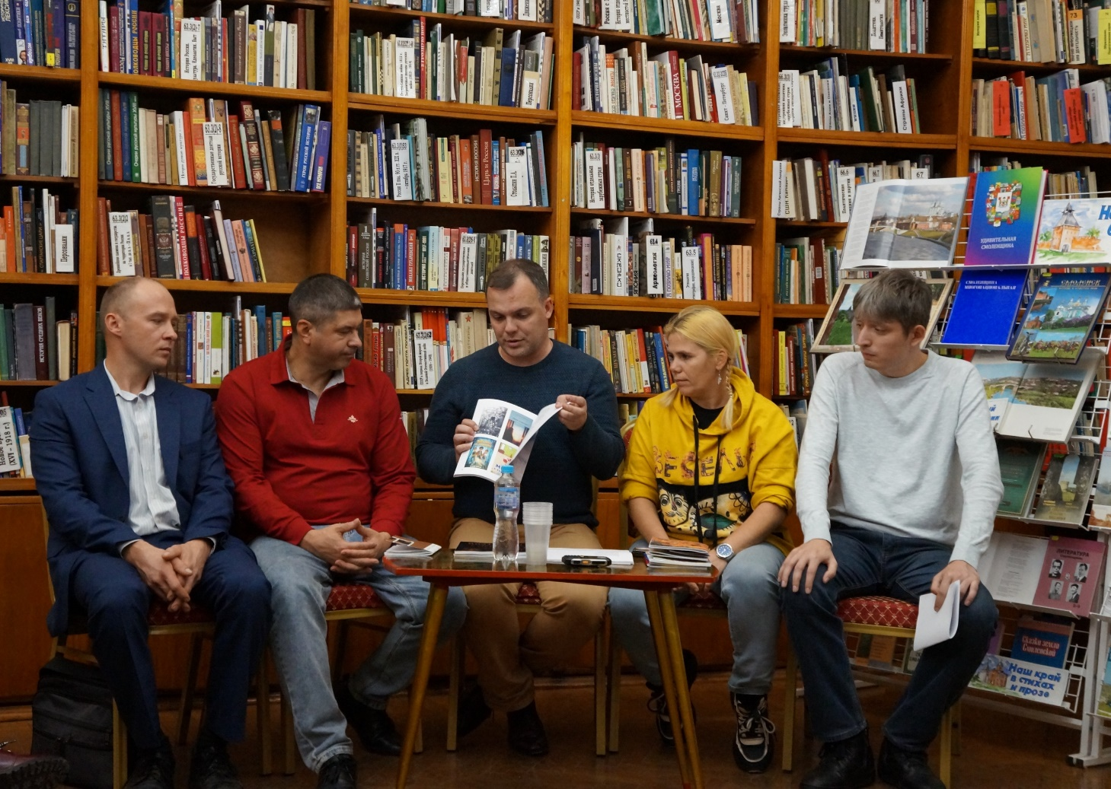

Открытие Недели детской и юношеской книги в г. Духовщине

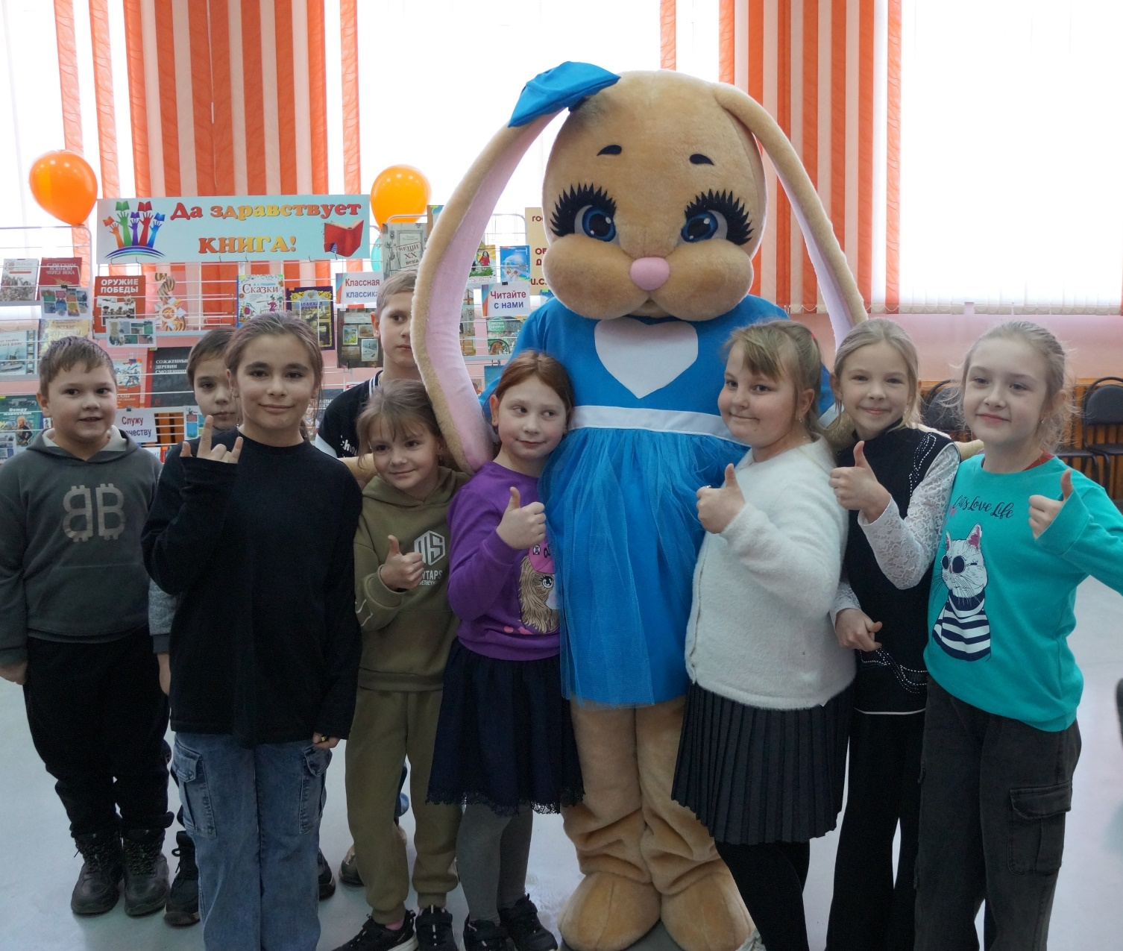
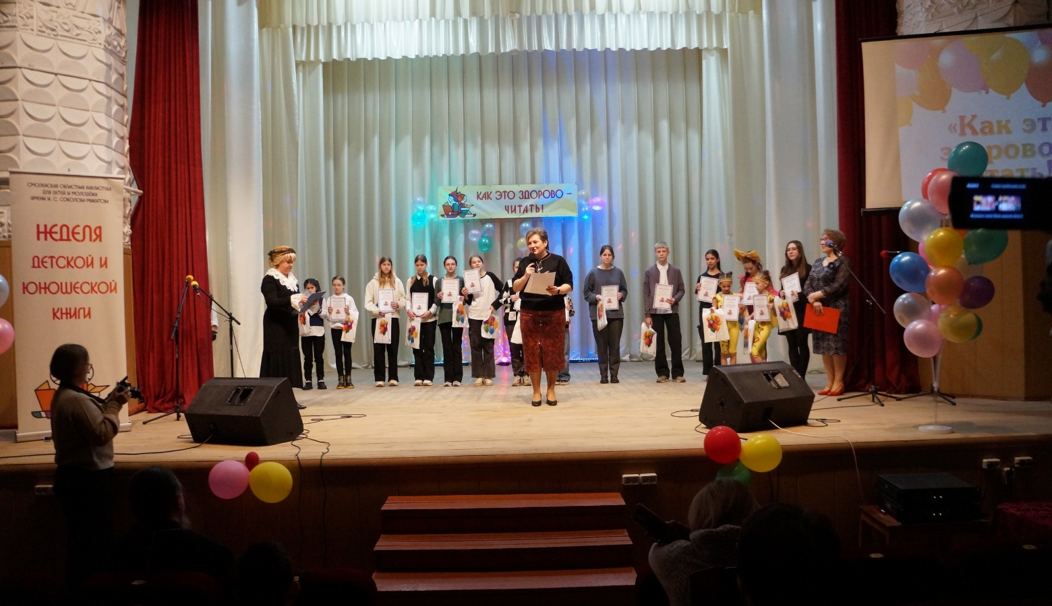

Мероприятия в рамках Всероссийской акции «Библиосумерки»

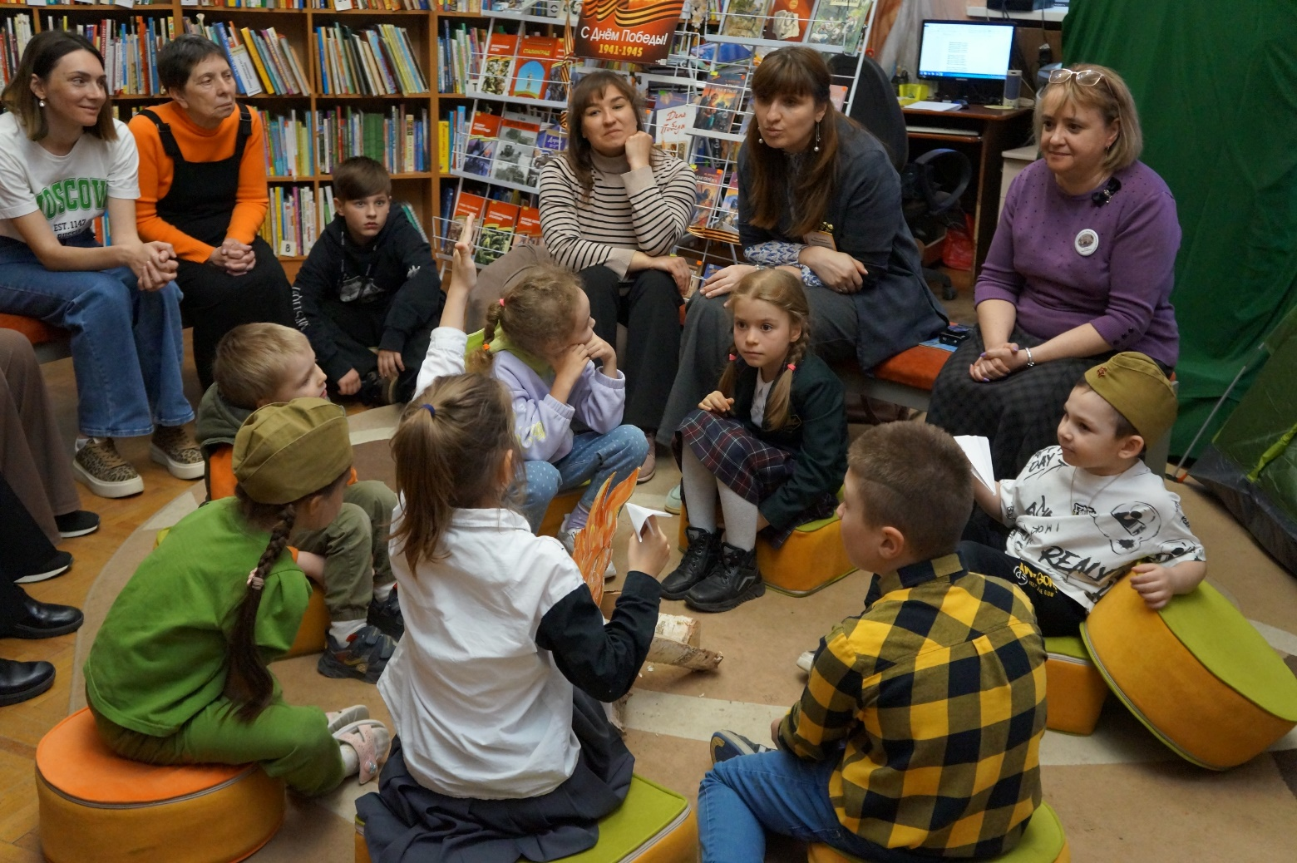

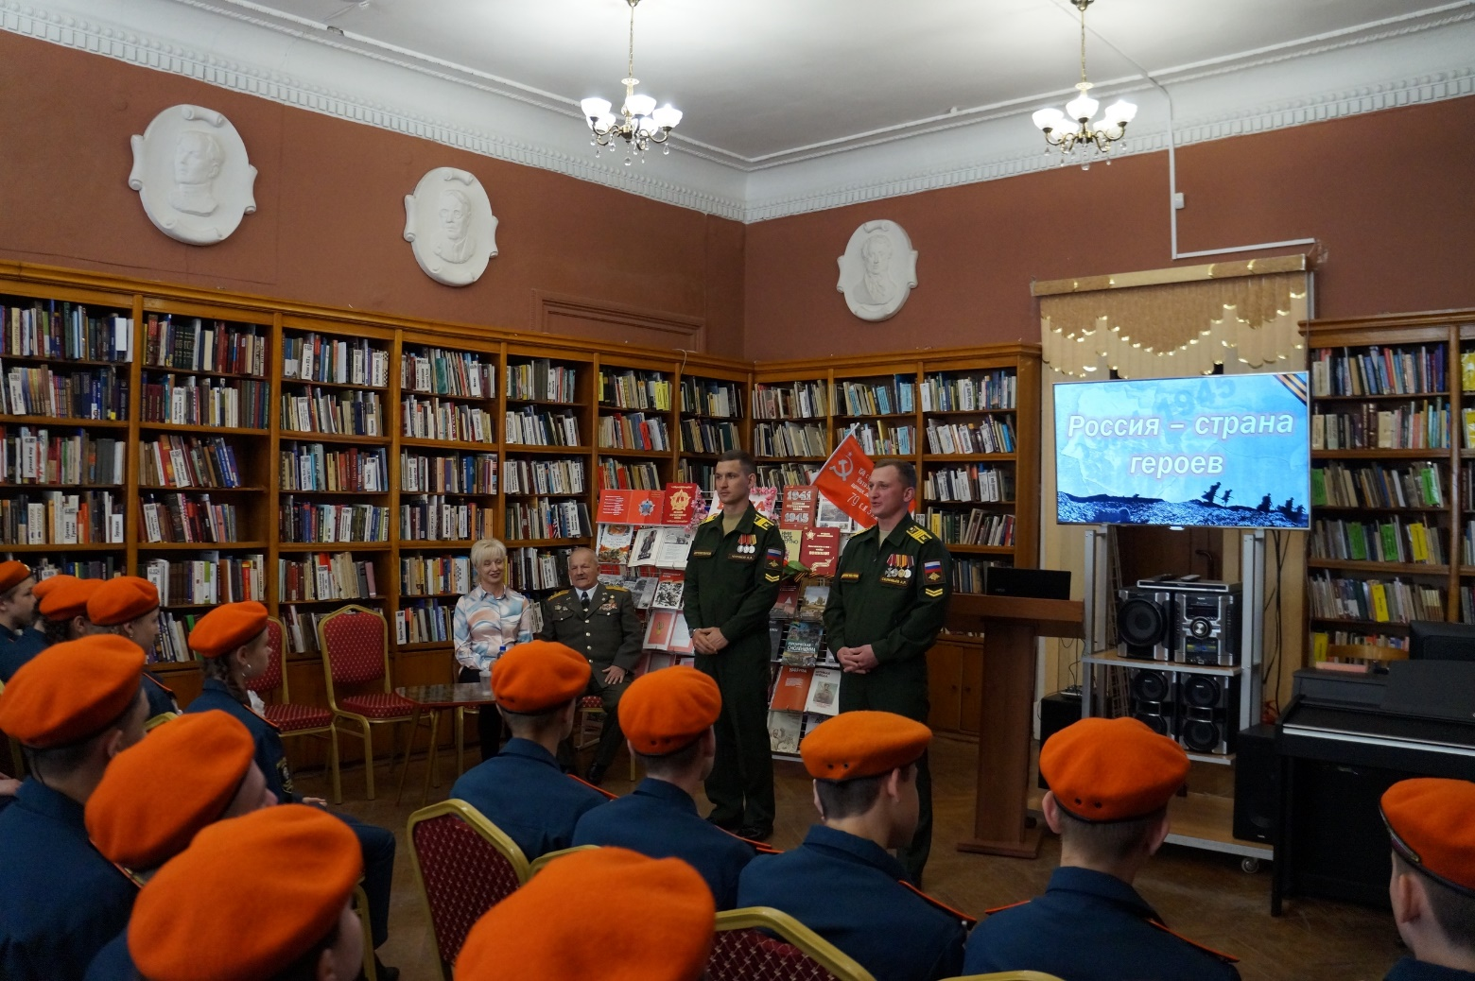
Мероприятия к 80-летию Великой Победы

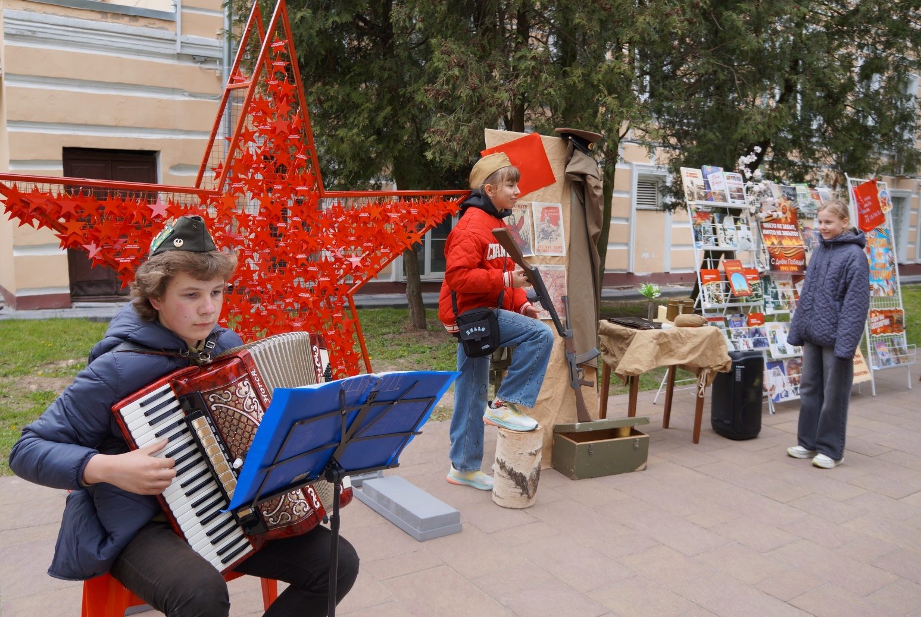

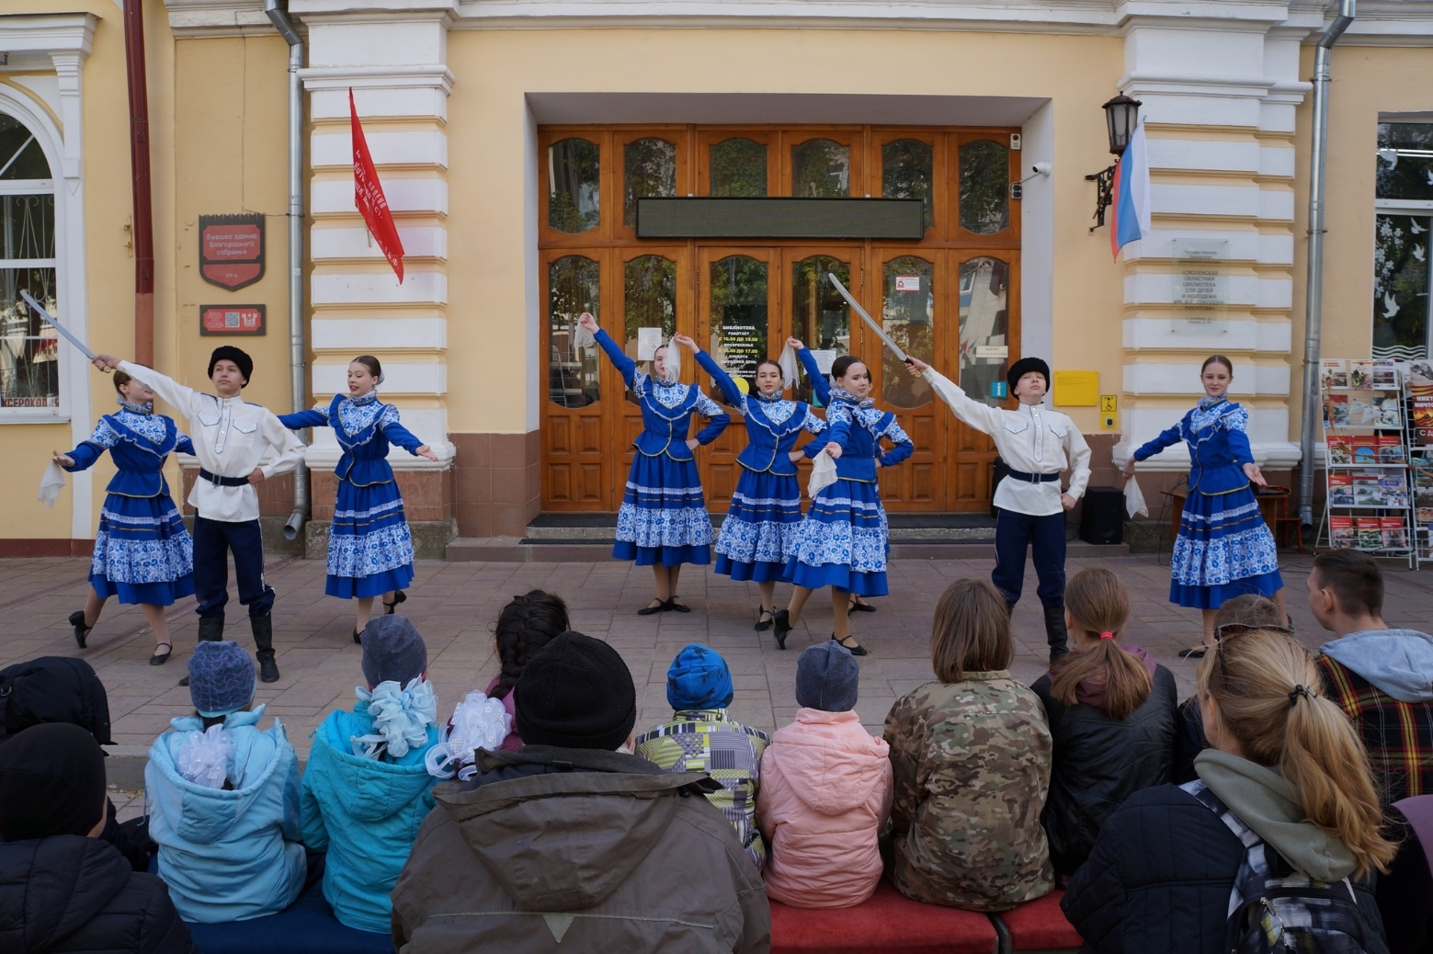
«Детский КиноМай» в библиотеке

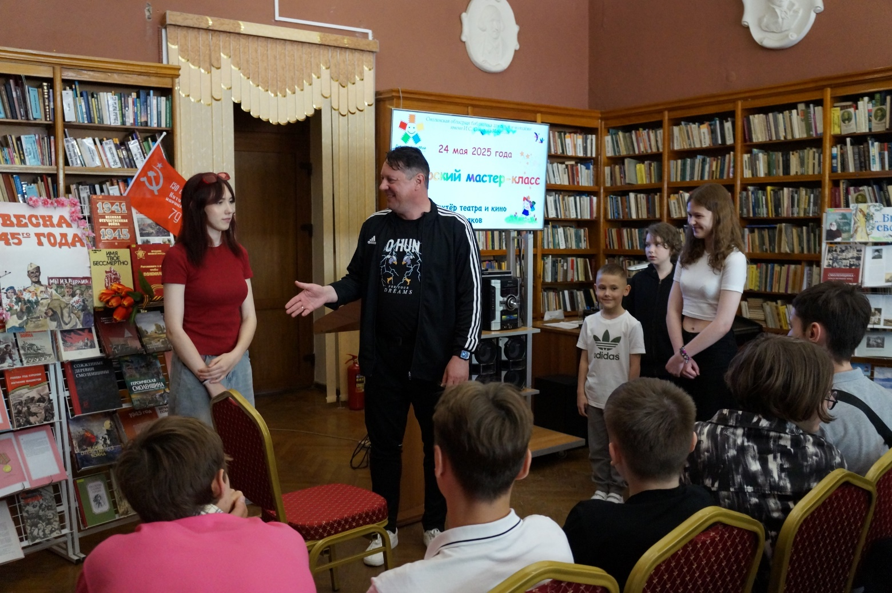

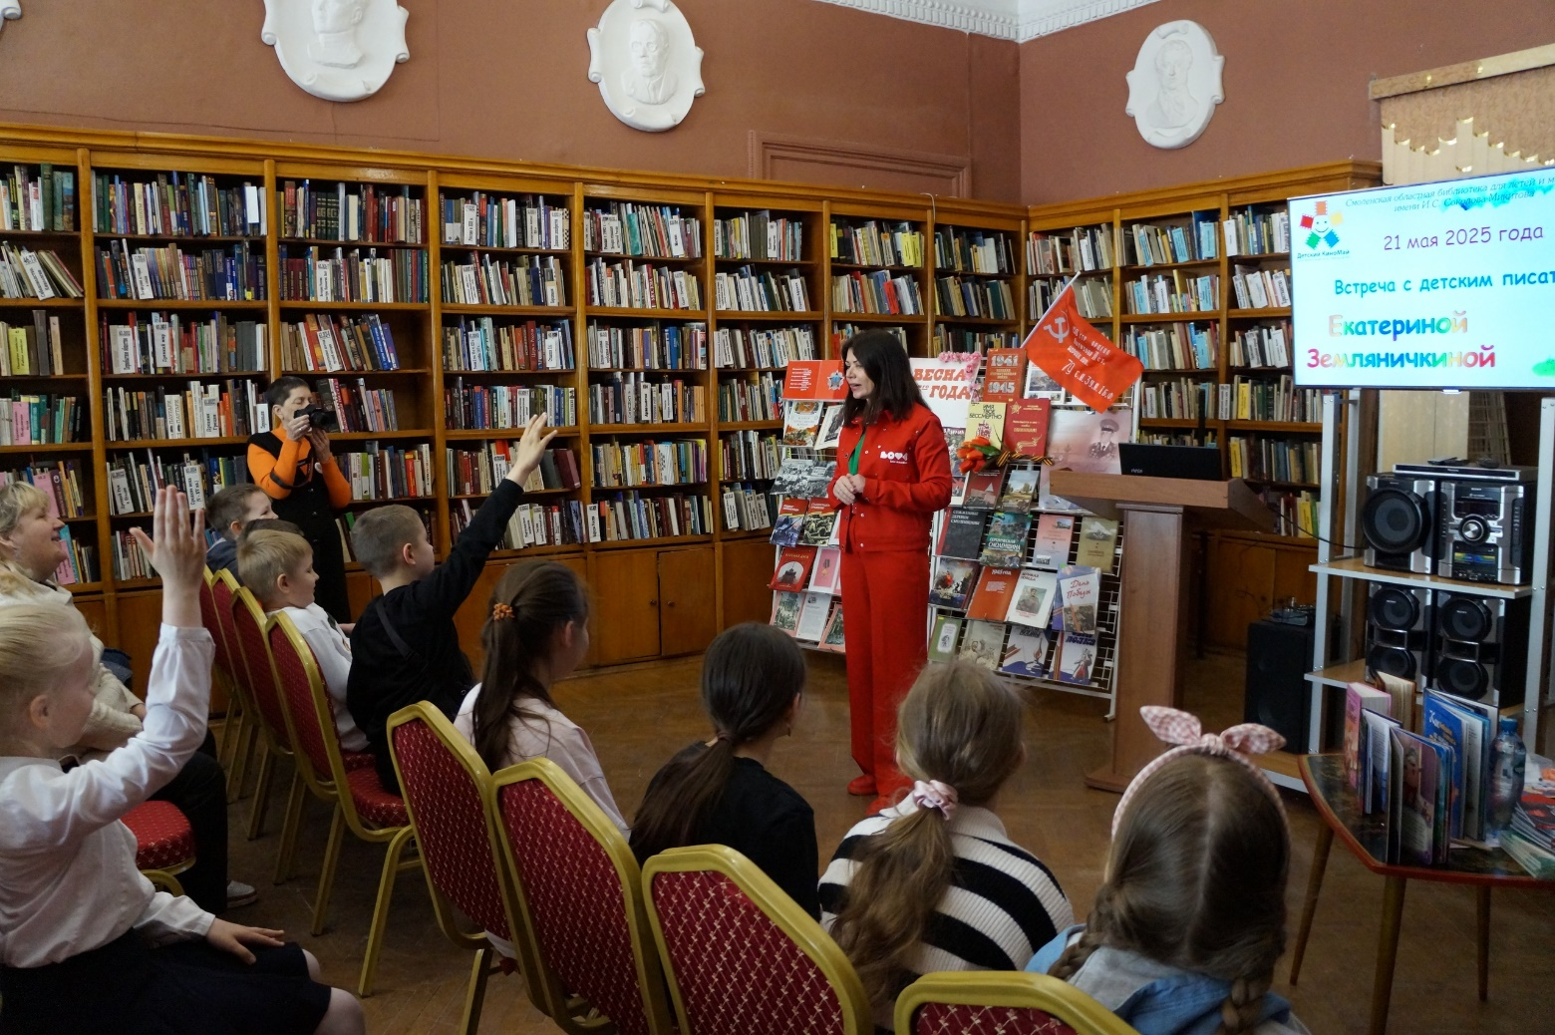
День защиты детей

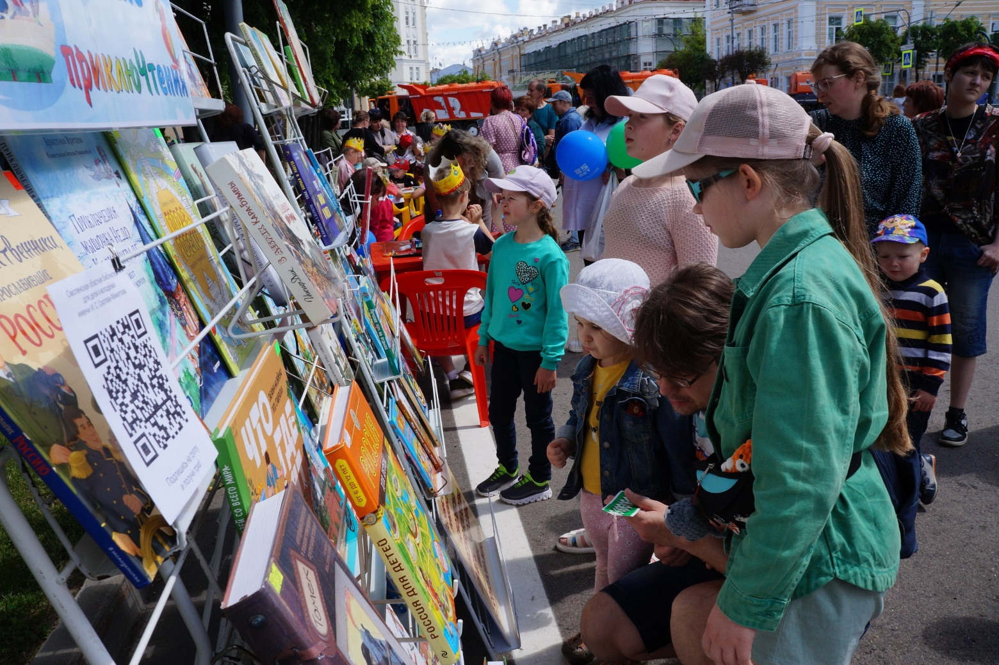
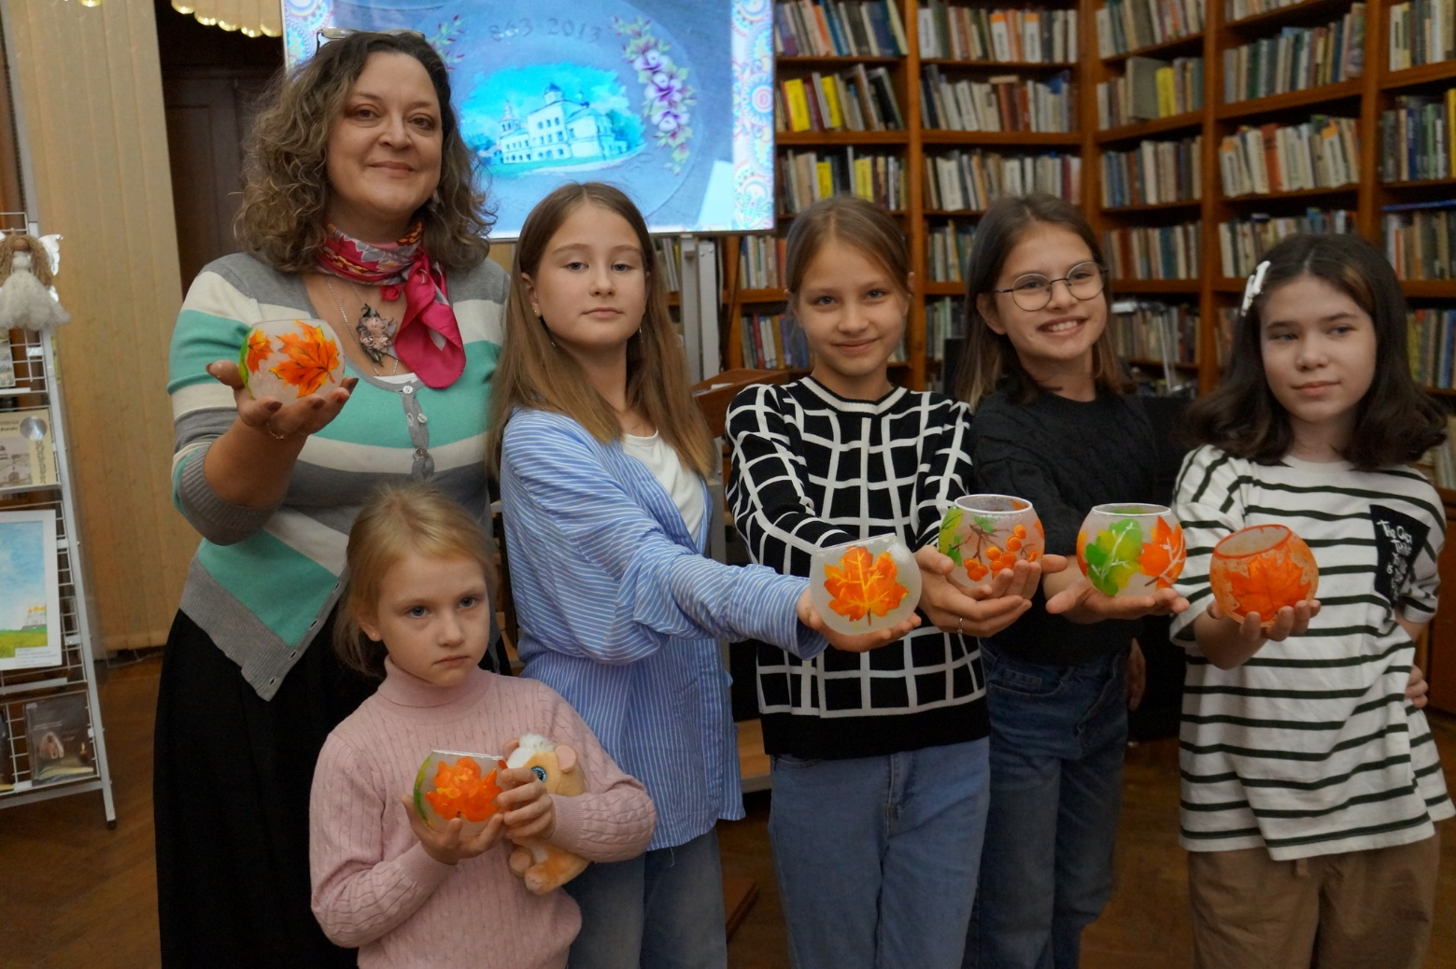
Творческие мастер-классы
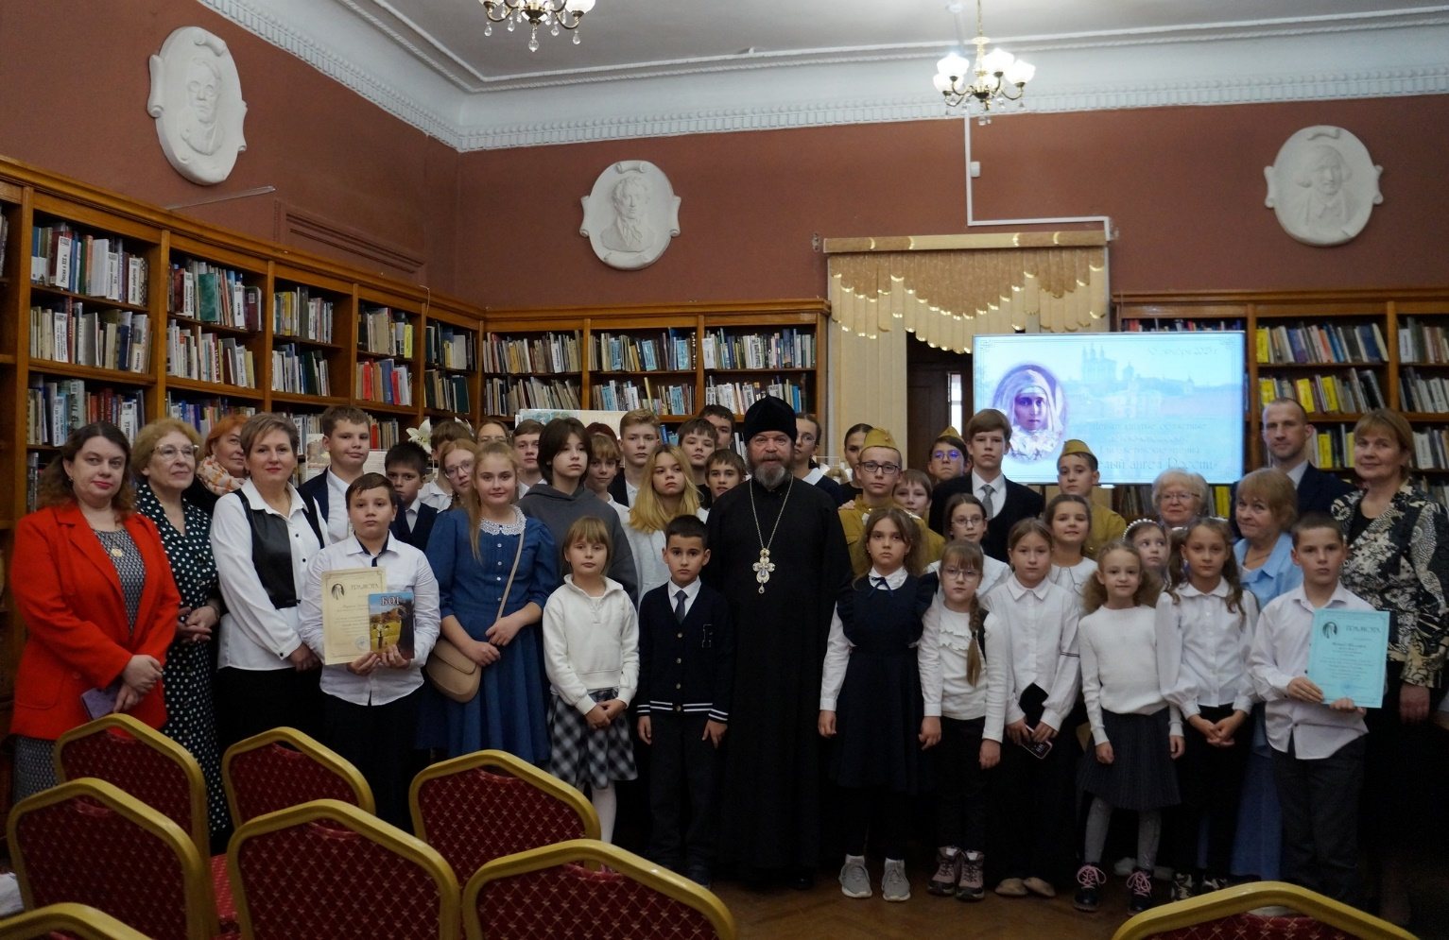
Ежегодные Елизаветинские чтения «Белый ангел России»
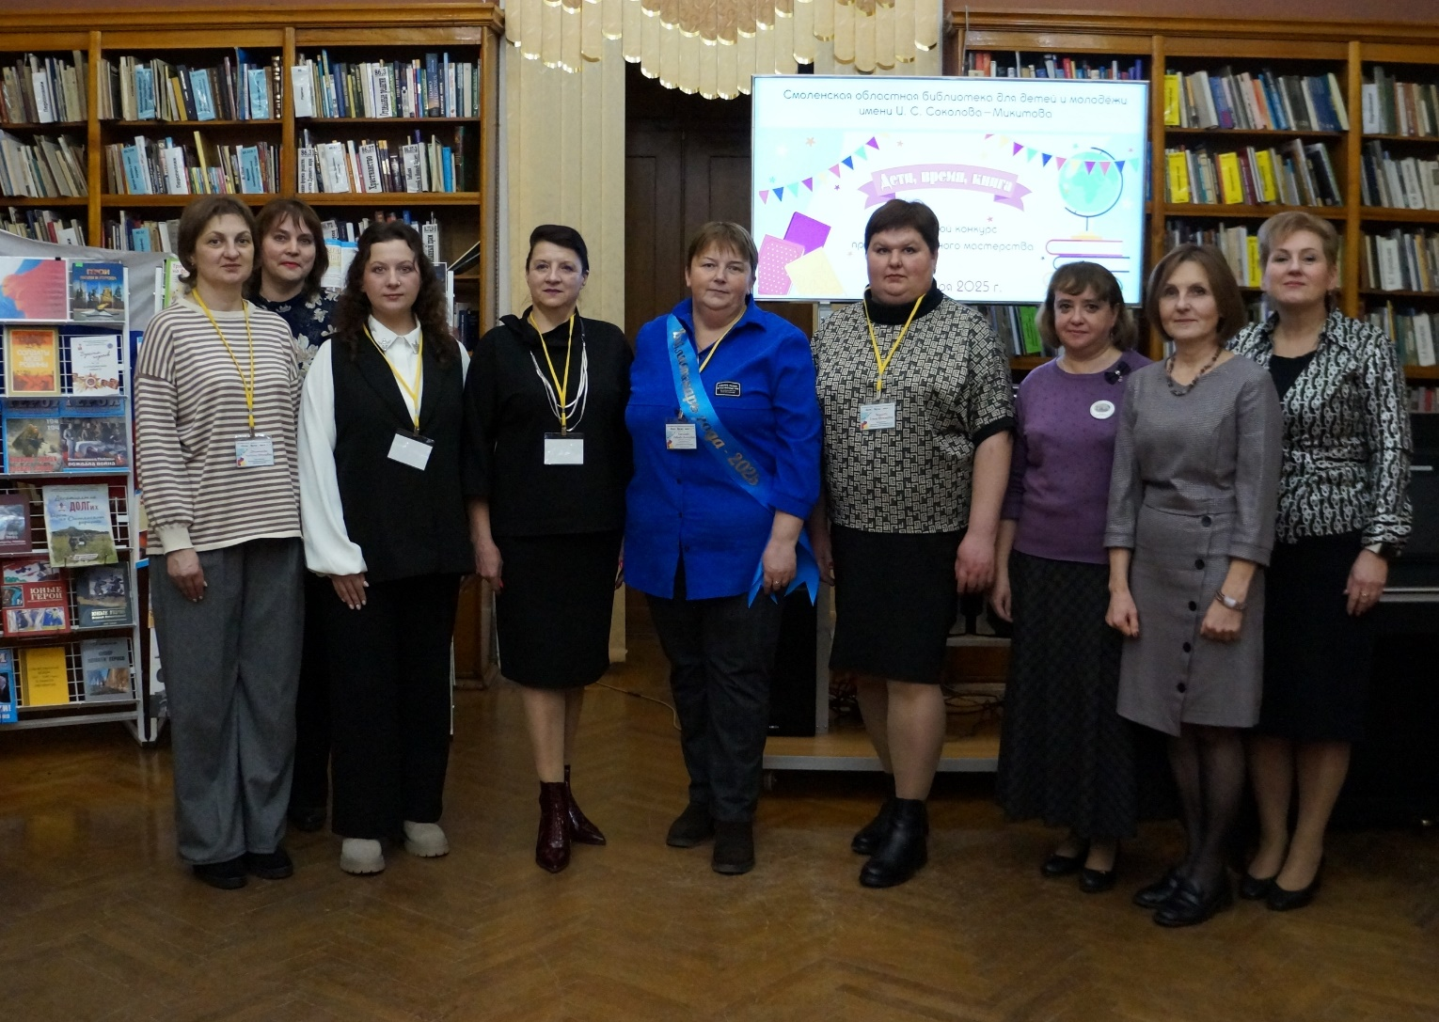
Конкурс профессионального мастерства «Библиотекарь года – 2025»
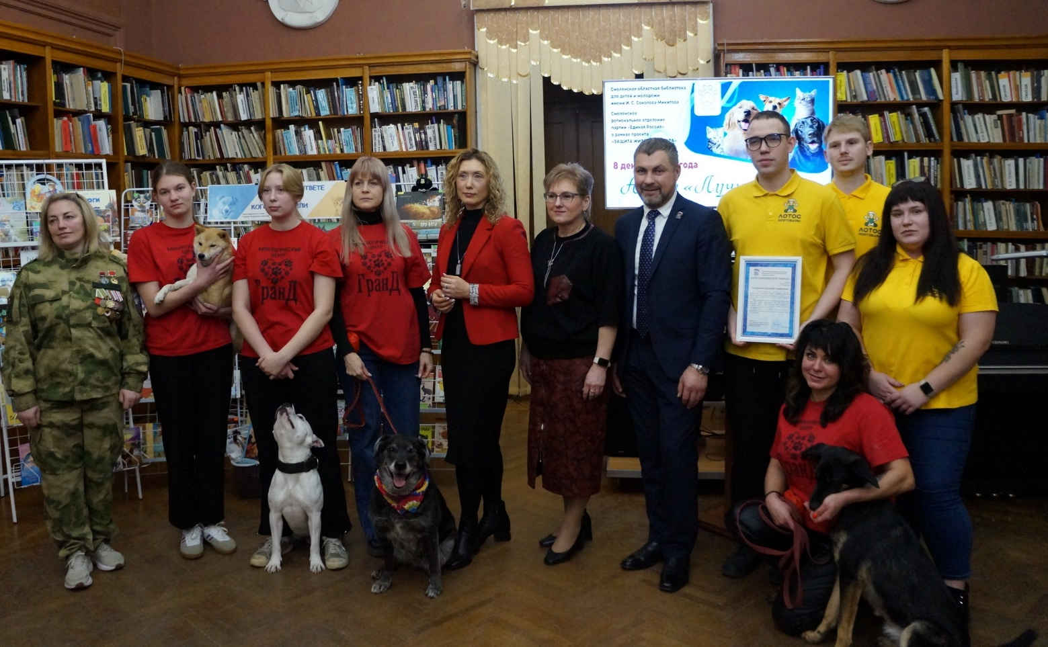
Акция «Лучший друг»

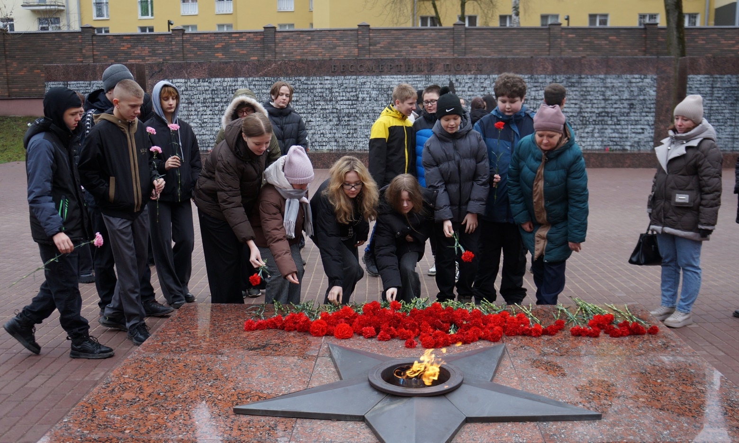
Памятные патриотические мероприятия ко Дню Неизвестного Солдата

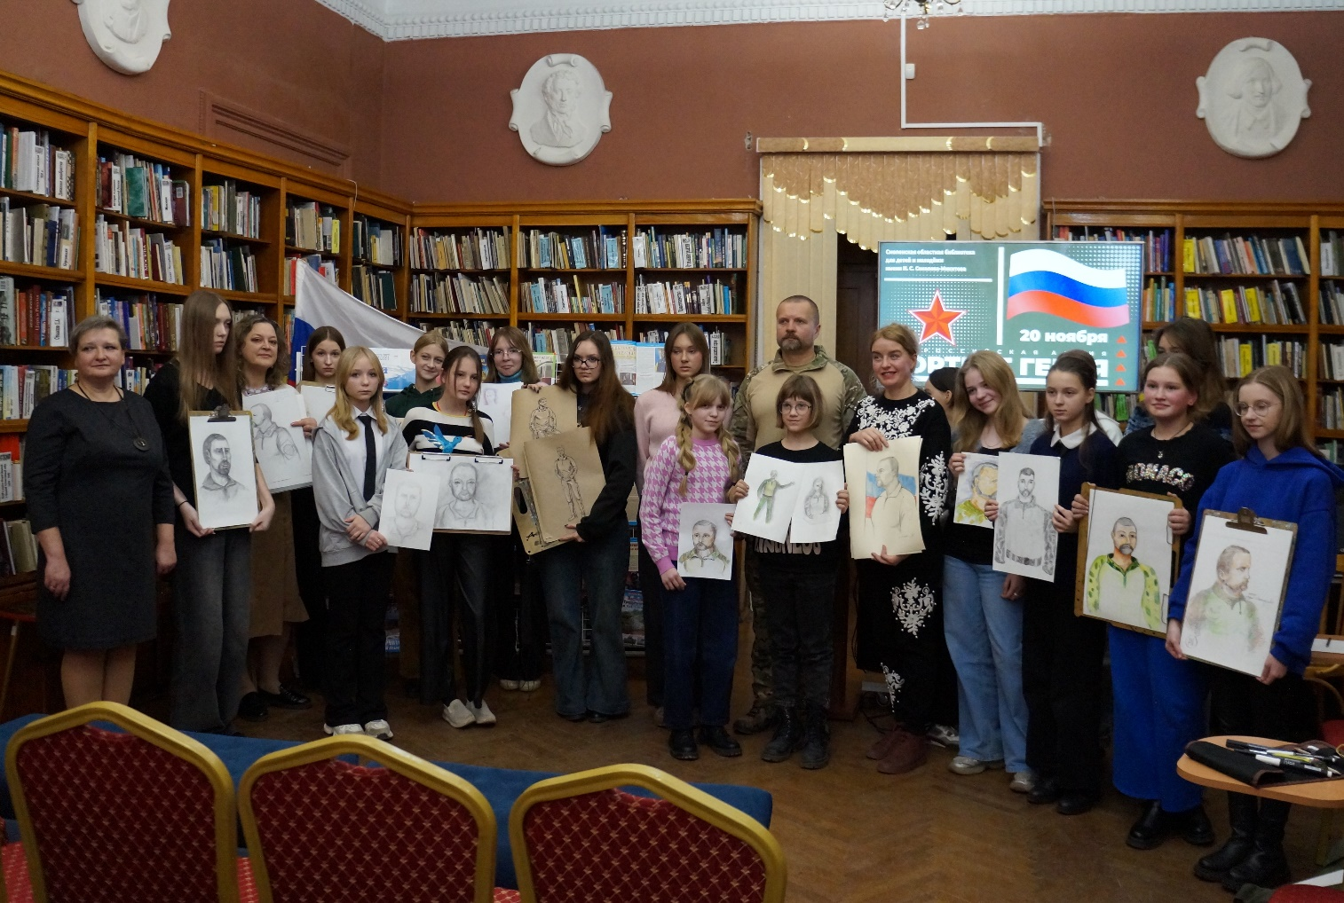

Встреча с преподавателем военной академии войсковой ПВО Андреем Боедовым
в рамках Всероссийской акции «Портрет героя»
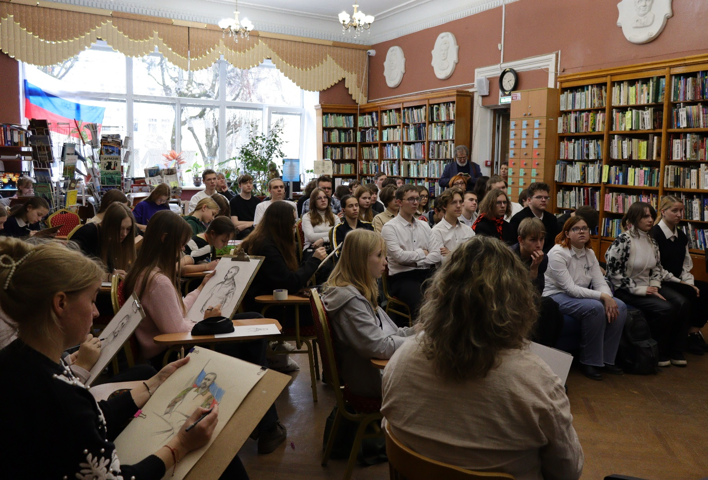
Календарный план основных мероприятий учреждения на 2026 год
№ | Дата | Название мероприятия | Ответственное лицо  (Ф.И.О., должность,  контактный телефон)
 | Январь  2026 | Утренник «В сиянии Рождества». | Петрищенкова С. А., директор  38-48-25
 | Январь  2026 | «Непокорённый Ленинград». Исторический экскурс ко Дню полного освобождения Ленинграда от фашистской блокады | Кирикова Е.Ю. заместитель директора по работе с молодежью  38-32-23
 | Февраль  2026 | Вечер-встреча «Выполняя задание Родины» | Петрищенкова С. А., директор  38-48-25
 | Февраль  2026 | «Имею честь служить тебе, Россия!». Патриотическая программа ко Дню защитника Отечества | Кирикова Е.Ю. заместитель директора по работе с молодежью  38-32-23
 | Март  2026 | «Одна страна – одна судьба: Крым и Россия». Час информации ко Дню воссоединения Крыма с Россией | Кирикова Е.Ю. заместитель директора по работе с молодежью  38-32-23
 | Март  2026 | Цикл мероприятий к Неделе детской и юношеской книги | Петрищенкова С. А., директор  38-48-25
 | Апрель  2026 | «Шаг вперед-2». Областной конкурс на лучший проект по продвижению книги и чтения среди библиотекарей ЦБС Смоленской области, работающих с молодёжью. Подведение итогов | Кирикова Е.Ю. заместитель директора по работе с молодежью  38-32-23
 | Апрель  2026 | Библиосумерки | Петрищенкова С. А., директор  38-48-25
 | Май  2026 | «Великий подвиг ваш история хранит». Эстафета поколений ко Дню Победы | Кирикова Е.Ю. заместитель директора по работе с молодежью  38-32-23
 | Май  2026 | Занятие творческой лаборатории-практикуму «Библиотечное обслуживание детей: современный подход» | Петрищенкова С. А., директор  38-48-25
 | Май  2026 | «Молодежная весна-11». Областной поэтический ринг | Кирикова Е.Ю. заместитель директора по работе с молодежью  38-32-23
 | Май  2026 | День читательского самоуправления «Не тихий уголок – библиотека»  (к Общероссийскому Дню библиотек) | Петрищенкова С. А., директор  38-48-25
 | Июнь  2026 | «Приходите к нам читать» (к Международному дню защиты детей)  Пиар-акция на улице Ленина | Петрищенкова С. А., директор  38-48-25
 | Июнь  2026 | «Выбор молодежи». Акция ко Дню молодёжи России | Кирикова Е.Ю. заместитель директора по работе с молодежью  38-32-23
 | Июнь–август | «Литературная аллея»  Читальный зал под открытым небом | Петрищенкова С. А., директор  38-48-25
 | Июль  2026 | «Моя семья – моя крепость». Празднично-игровая программа к Всероссийскому дню семьи, любви и верности | Кирикова Е.Ю. заместитель директора по работе с молодежью  38-32-23
 | Июль  2026 | «Семья – это счастье, любовь и участье»: праздничная программа ко Дню семьи, любви и верности | Петрищенкова С. А., директор  38-48-25
 | Август  2026 | «Флаг у нас прекрасный – бело-сине-красный»  Историко-познавательная акция ко Дню Государственного флага РФ | Петрищенкова С. А., директор  38-48-25
 | Сентябрь  2026 | «День занимательных уроков» (к Всероссийскому празднику «День знаний»)  Литературно-игровая программа | Петрищенкова С. А., директор  38-48-25
 | Сентябрь  2026 | «Будущее без терроризма, терроризм без будущего». Беседа ко Дню солидарности в борьбе с терроризмом | Кирикова Е.Ю. заместитель директора по работе с молодежью  38-32-23
 | Сентябрь  2026 | «Вновь в единстве с Россией»: час информации ко Дню воссоединения Донецкой народной республики, Луганской народной республики, Запорожской и Херсонской областей с Российской Федерацией | Кирикова Е.Ю. заместитель директора по работе с молодежью  38-32-23
 | Сентябрь  2026 | «От каждого камня…» (ко дню освобождения Смоленщины от немецко-фашистских захватчиков и 85-летию Смоленского сражения)  Историко-патриотическая акция | Петрищенкова С. А., директор  38-48-25
 | Октябрь  2026 | «Учебная библиотека: точки соприкосновения»: круглый стол для библиотекарей учреждений системы среднего профессионального образования | Кирикова Е.Ю. заместитель директора по работе с молодежью  38-32-23
 | Октябрь  2026 | Праздник белых журавлей  Литературный праздник | Петрищенкова С. А., директор  38-48-25
 | Октябрь  2026 | XX детско-юношеские Елизаветинские чтения «Белый ангел России» | Петрищенкова С. А., директор  38-48-25
 | Ноябрь  2026 | «Тропою творчества». XVI фестиваль библиотечных идей, среди библиотекарей ЦБС Смоленской области, работающих с молодежью | Кирикова Е.Ю. заместитель директора по работе с молодежью  38-32-23
 | Ноябрь  2026 | «Будем жить в единстве дружном» ко Дню народного единства  Историко-информационный час | Петрищенкова С. А., директор  38-48-25
 | Декабрь  2026 | «Дороже всех могил – могила неизвестного солдата»: вечер памяти ко Дню Неизвестного Солдата | Петрищенкова С. А., директор  38-48-25
 | Декабрь  2026 | «Гордимся славою героев». Исторический экскурс ко Дню Героев Отечества | Кирикова Е.Ю. заместитель директора по работе с молодежью  38-32-23
 | Декабрь  2026 | Бал литературный героев | Петрищенкова С. А., директор  38-48-25

